Energistatistik för småhus 2010   
  
  
Beskrivning av statistiken

I denna beskrivning redovisas först **administrativa och legala uppgifter** om undersök­ningen samt dess syfte och historik. Därefter, i **kvalitetsdeklarationen**, redovisas under­sökningens innehåll och tillförlitlighet samt hur undersökningen har genomförts och hur man kan ta del av resultaten.

Innehållsförteckning

A Administrativa och legala uppgifter 4

A.1 Ämnesområde 4

A.2 Statistikområde 4

A.3 SOS-klassificering 4

A.4 Statistikansvarig 4

A.5 Statistikproducent 4

A.6 Uppgiftsskyldighet 5

A.7 Sekretess och regler för behandling av personuppgifter 5

A.8 Gallringsföreskrifter 5

A.9 EU-reglering 5

A.10 Syfte och historik 5

A.11 Statistikanvändning 6

A.12 Upplägg och genomförande 6

A.13 Internationell rapportering 7

A.14 Planerade förändringar i kommande undersökningar 7

B Kvalitetsdeklaration 8

B.0 Inledning 8

B.1 Statistikens innehåll 8

1.1 Statistiska målstorheter 8

1.2 Referenstider 12

1.3 Fullständighet 12

B.2 Statistikens tillförlitlighet 12

2.1 Tillförlitlighet totalt 12

2.2 Osäkerhetskällor 13

2.3 Redovisning av osäkerhetsmått 51

B.3 Statistikens Aktualitet 51

3.1 Frekvens 51

3.2 Framställningstid 51

3.3 Punktlighet 51

B.4 Jämförbarhet och samanvändbarhet 52

4.1 Jämförbarhet över tiden 52

4.2 Jämförbarhet mellan grupper 52

4.3 Samanvändbarhet med annan statistik 52

B.5 Tillgänglighet och förståelighet 52

5.1 Spridningsformer 52

5.2 Presentation 53

5.3 Dokumentation 53

5.4 Tillgång till primärmaterial 53

5.5 Upplysningstjänster 53

B.6 Referenser 53

Bilaga 1. Blankett 55

Bilaga 2. Missiv huvudutskick 59

Bilaga 3. Påminnelse 1 – tack- och påminnelsekort 60

Bilaga 4. Missiv påminnelse 2 61

Bilaga 5. Informationsblad till fastighetsägare där två eller fler småhus på samma fastighet är utvalda 62

Tabellförteckning

Tabell 1 Typkoder för småhus och lantbruksenheter som ingår i undersökningen 9

Tabell 2 Antal småhus i ramen och i skattad populationsstorlek i 2010 års undersökning 10

Tabell 3 Relativ felmarginal för vissa valda målstorheter. Med årsrapport i tabellen avses *Energistatistik för småhus 2010 (ES2011:10)* 13

Tabell 4 Stratifieringsvariabler för varje kommun och dess indelningsgrunder vilka korsklassificeras. 14

Tabell 5 Urvalsstorlek för de senaste årens undersökningar 15

Tabell 6 Viktiga datum under datainsamlingen 2010 17

Tabell 7 Resultatkoder och antal byggnad per resultatkod 20

Tabell 8 Orsaker till övertäckning 20

Tabell 9 Svarsandelar uppdelat på byggår 22

Tabell 10 Svarsandelar uppdelat på bostadsarea 23

Tabell 11 Svarsandelar uppdelat på typkod (se tabell 1 för en förklaring till typkoderna) 23

Tabell 12 Svarsandelar uppdelat på län, indelningen utgörs av NUTS2-områden 23

# Administrativa och legala uppgifter

## Ämnesområde

|  |  |
| --- | --- |
| Ämnesområde: | Energi |

## Statistikområde

|  |  |
| --- | --- |
| Statistikområde: | Tillförsel och användning av energi |

## SOS-klassificering

|  |  |
| --- | --- |
| Tillhör (SOS) | Ja |
| sos  För undersökningar som ingår i Sveriges officiella statistik gäller särskilda regler när det gäller kvalitet och tillgänglighet, se Förordningen om den officiella statistiken (2001:100) | |

## Statistikansvarig

|  |  |
| --- | --- |
| Myndighet | Statens energimyndighet  Enheten för energianvändning |
| Postadress: | Box 310, 631 04 ESKILSTUNA |
| Besöksadress: | Kungsgatan 43 |
| Kontaktperson: | Lars Nilsson |
| Telefon: | 016 – 544 22 76 |
| Telefax: | 016 – 544 20 99 |
| E-post: | fornamn.efternamn@energimyndigheten.se |

## Statistikproducent

|  |  |
| --- | --- |
| Myndighet/organisation: | Statisticon |
| Postadress: | Östra Ågatan 31, 753 22 Uppsala |
| Besöksadress: | Östra Ågatan 31 |
| Kontaktperson: | Charlotta Danielsson |
| Telefon: | 08 – 402 29 02 |
| Telefax | 018 – 14 02 25 |
| E-post: | fornamn.efternamn@statisticon.se |

## Uppgiftsskyldighet

Ingen uppgiftsskyldighet föreligger.

## Sekretess och regler för behandling av personuppgifter

*Uppgifterna som lämnas enligt denna blankett kommer att hanteras i enlighet med offentlighets- och sekretesslagens (2009:400) bestämmelser.*

Vid automatiserad behandling av personuppgifter gäller reglerna i personuppgifts­lagen (1998:204) och datalagen (1973:289) för behandling som har påbörjats före person­uppgiftslagens ikraftträdande. På statistikområdet finns dessutom särskilda regler för personuppgiftsbehandling i SFS (2001: 99) och förordningen (2001:100) om vissa personregister för officiell statistik.

## Gallringsföreskrifter

Ingen gallring av mikrodata har skett sedan undersökningarna inleddes 1977. I linje med datainspektionens beslut avidentifieras register som är äldre än 10 år.

## EU-reglering

Europaparlamentets och rådets förordning (EG) nr 1099/2008 om energistatistik reglerar vissa av de insamlade uppgifterna i denna undersökning. Förordningen ställer krav på statistik om slutlig energianvändning i industri, transport och andra sektorer. I andra sektorer återfinns bland annat hushåll, företag och kontor inom offentlig och privat sektor.

## Syfte och historik

Den officiella energistatistiken för fastigheter och byggnader omfattar tre del­under­sökningar avseende småhus, flerbostadshus och lokaler.

Energistatistiken för småhus har tillkommit för att ge information om uppvärm­ningssätt, energianvändning och uppvärmd area i det befintliga beståndet av permanentbebodda småhus.

Undersökningen har genomförts årligen sedan 1977. Åren 1977-1998 var Statistiska cent­ralbyrån (SCB) både ansvarig för undersökning och dess producent. Från och med 1998 har Energimyndigheten övertagit ansvaret för undersökningen men SCB fortsatte att pro­ducera undersökningen på uppdrag av Energimyndigheten fram till och med 2008 års undersökning. Från och med statistik­året 2009 är Statisticon AB producent av undersökningen på uppdrag av Energi­myndigheten.

För att ingå i populationen måste småhuset vara färdigställt före aktuellt under­sök­nings­år. Populationen har till och med år 1999 endast omfattat byggnader taxerade som småhus en­ligt fastighetstaxeringen och med byggnadsvärde över 50 000 kr. Från och med under­sökningen avseende år 2000 ingår även permanent­bebodda småhus med byggnadsvärde under 50 000 kr populationen liksom småhus taxerade som fritidshus men som används för permanentboende. Småhus med byggnadsvärde under 50 000 kr har dock inte fullt ut inkluderats i ramen förrän år 2009. Ytterligare en förändring i ramförfarandet år 2009 var att byggnader som utgör separata värderingsenheter på samma fastighet, t.ex. radhus på samma fastighet, inkluderades fullt ut. Tidigare år har endast en byggnad på denna typ av fastighet inkluderats i ramen och i populationen. Från och med undersökningen avseende år 2005 ingår småhus på lant­bruksfastigheter varje år i undersökningen.

Fram till och med undersökningen avseende 2004 drogs årligen ett urval om ca 6 500 småhus. Vart tredje år drogs dessutom ett urval om 1 000 småhus på lant­bruks­fastigheter. Detta skedde 1993, 1996, 1999 samt 2002. Från och med stati­stik­året 2005 ingår småhus på lantbruksfastigheter varje år i undersök­ningen och urvalsstorleken utökades av det skälet till ca 6 800 småhus. Från och med 2009 års undersökning ingår även småhus med byggnadsvärde under 50 000 kronor i ramen. Detta medförde att urvalsstorleken utökades till ca 7 000 småhus.

Energianvändning i småhus redovisas för både renodlade och sammansatta upp­värm­nings­sätt och fördelat på bl.a. uppvärmningssätt, färdigställandeperiod och upp­värmd area.

Undersökningen avseende år 2010 var en utökad småhusundersökning med ett urval på ca 73 000 småhus (inkl. lantbruksfastigheter), som gjorde det möjligt att redovisa statistik per kommun. Frågeformuläret var i princip oförändrat jämfört med 2009 års undersökning.

Även undersökningen avseende år 2003 hade ett utökat urval, den gången undersöktes ca 100 000 småhus. I den undersökningen inhämtades endast uppgift om uppvärm­ningssätt samt energianvändningen per energislag.

## Statistikanvändning

Statistiken används av de departement och myndigheter m.fl. som har till uppgift att svara för energiförsörjningen, följa energianvändningens utveckling och pla­nera energisparandet inom fastighetsbeståndet.

* Närings- och miljödepartementen och Energimyndigheten: Underlag för energi­prognoser och energiberedskap.
* Kraftproducenter: Planering av kraftförsörjningen.
* Byggforskningsrådet och forskare: Finna förklaringsfaktorer till vad som förändrar energiefterfrågan över tiden.
* Regioner och kommuner: Underlag för energiplaner.
* Boverket
* Fastighetsförvaltare
* Privata aktörer i bygg- och energibranschen
* Naturvårdsverket: Underlag till den internationella klimatrapportering

och tillverkare av byggmaterial samt forskare och privatpersoner.

## Upplägg och genomförande

Undersökningen baseras på ett slumpmässigt stratifierat urval ur fastighets­taxerings­registret (FTR). Urvalsramen (ca 2 miljoner småhus och fritids­hus som används för permanentboende) delas in i strata utifrån variablerna kommun (290 grupper), byggnadsår (2 grupper) och boarea (4-5 grupper, beroende på om antalet i ett enskilt strata blir för litet). Från varje stratum dras ett obundet slumpmässigt urval (OSU). Urvalsstorleken är ca 73 000 småhus.

Uppgifterna hämtades in genom postenkät till de utvalda fastigheternas ägare. År 2009 infördes även möjlighet att besvara undersökningen elektroniskt via en webblankett.

Blanketterna sändes ut i mitten av mars 2010 och följdes av två skriftliga påminnelser, telefonpåminnelse med möjlighet att lämna svaren direkt per telefon samt och en förkortad postal enkät.

De inkomna uppgifterna registrerades, bearbetades och kontrollerades med avseende på fullständighet, rimlighet och inbördes förenlighet. I tveksamma fall togs kontakt med uppgiftslämnarna för kontroll och komplettering av uppgifterna.

Resultat av undersökningen publiceras av Energimyndigheten 22 november 2011 i serien Energimyndighetens Statistik (ES), ES2011:10

## Internationell rapportering

Rapportering av uppgifter sker till Eurostat i enlighet med Europaparlamentets och rådets förordning (EG) nr 1099/2008 om energistatistik.

## Planerade förändringar i kommande undersökningar

2010 års undersökning är en utökad småhusundersökning med en urvalsstorlek om drygt 73 000 småhus. Senaste gången en utökad småhusundersökning genom­fördes var avseende år 2003 då urvals­storleken omfattade 100 000 småhus.

Vid statistikinsamlingen avseende energianvändning i småhus 2011 kommer urvalsstorleken återgå till ordinarie ca 7 000 enheter.

1. Kvalitetsdeklaration
   1. Inledning

Detta avsnitt utgör en kvalitetsdeklaration av undersökningen. En kvalitets­dek­laration har som ambition att beskriva olika moment i under­sökningen på ett så­dant sätt att en använ­dare av statistiken har möjlighet att bilda sig en uppfattning om kvaliteten.

Sedan år 2009 genomförs undersökningen av Statisticon AB på uppdrag av Ener­gi­­myn­digheten. Statisticon anlitar EDB Business Partner som under­leve­ran­tör för data­insamling och dataregistrering. Dessförinnan genomfördes under­sökningen av SCB på uppdrag av Energimyndigheten.

Undersökningen är en årlig urvalsundersökning av energianvändningen i småhus och fritidshus som är permanentbebodda. Antal småhus i målpopulationen uppgår till drygt 1,8 miljoner och urvalsstorleken är ett normalt år ca 7 000 småhus. Årets undersökning var dock en utökad undersökning med det huvudsakliga syftet att möjliggöra redovisning av viktiga variabler på regional nivå (kommun). Urvals­storleken i 2010 års undersökning uppgick till ca 72 500 småhus. Viktiga variab­ler som undersöks är energianvändning, uppvärmd area och färdigställande­år. Referenstiden är kalenderår och uppgif­terna som samlades in i årets under­sökning avser alltså perioden 1 januari till och med 31 de­cember år 2010.

Uppgifterna har hämtats in genom postal enkät till de utvalda fastigheternas ägare. Möj­lighet fanns även att besvara undersökningen via en webblankett. **Svars­andelen i årets undersökning var 64 procent**.

Denna kvalitetsdeklaration följer kapitelindelningen i skriften ”Kvalitetsbegrepp och riktlinjer för kvalitetsdeklaration av officiell statistik” av SCB i serie Meddelande i Sam­ordningsfrågor 2001:1(MIS). Undersökningen Energistatistik i småhus ingår i den offi­ciella statistiken.

* 1. Statistikens innehåll
     1. Statistiska målstorheter

Undersökningen avser att ta fram statistiska uppgifter för energianvändningen i småhus och fritidshus som är permanentbebodda. De viktigaste statistiska målstorheterna är

* total energianvändning
* genomsnittlig energianvändning per m2 uppvärmd area
* genomsnittlig energianvändning per småhus
* befintliga och använda uppvärmningssätt i småhus
* antal småhus
* total uppvärmd bostadsarea
  + - 1. Objekt, population och ram

Undersökningsobjektet utgörs av byggnad klassificerad som småhus enligt vissa typkoder (se nedan). Populationen kan kortfattat sägas utgöras av följande typer av småhus

* friliggande en- och tvåfamiljshus
* rad- och kedjehus
* helårsbostad med lokaler
* småhus på lantbruksfastigheter

Vidare måste småhuset användas för permanentboende och vara fördigställt före statistikåret, dvs. före år 2010. En mer formell definition av vilka typer av småhus som ingår baseras på så kallade typkoder i fastighetstaxeringsregistret (FTR). I tabell 1 redovisas vilka typkoder för småhus och lantbruksenheter som ingår i undersökningen. Antalet småhus i populationen uppskattas uppgå till 1 896 000.

I populationen ingår inte småhus på flerbostads- och lokalfastigheter. Detta beror på en praktisk aspekt vid ramförfarandet, nämligen att småhus på dessa fastigheter är kategori­serade till andra typkoder (t.ex. typkod 320 ”Hyreshusenhet, huvudsakligen bostäder”) och därför är svåra att skilja ut. Antalet småhus på flerbostads- och lokalfastigheter upp­skattades år 2006 till ca 26 000.

Tabell 1 Typkoder för småhus och lantbruksenheter som ingår i undersökningen

| **Typkod** | **Förklaring** |
| --- | --- |
| 113 | Lantbruksenhet, bostadsvärde < 50 000 kr. |
| 120 | Lantbruksenhet, bebyggd. |
| 213 | Småhusenhet, byggnadsvärde < 50 000 kr. |
| 220 | Småhusenhet, helårsbostad. |
| 221 | Småhusenhet, fritidsbostad. |
| 222 | Småhusenhet, flera småhus med bostäder för mer än 2 familjer. |
| 223 | Småhusenhet, med lokaler. |

För att undersöka den avsedda populationen av småhus upprättas en urvalsram. Nedan beskrivs vissa viktiga aspekter rörande ramförfarandet.

Utgångspunkten för ramen är FTR baserat på de typkoder som listas i tabell 1. Endast fastigheter där minst en person är folkbokförd enligt Registret över total­befolkningen (RTB) behålls. Detta villkor medför t.ex. att många småhus som används som fritidsbostad exkluderas (eftersom ingen person är folkbokfärd på fastigheten).

I ramförfarandet har taxeringsenheter med byggnadsvärde under 50 000 kronor inklude­rats fullt ut i 2010 års ram.

Vissa fastigheter består av flera värderingsenheter. En värderingsenhet är den egendom inom en fastighet som värderas för sig. Det kan t.ex. vara ett antal radhus på samma fas­tighet eller en grupp av identiska småhus. I 2010 års ram har de fall då en fastighet består av två eller fler värderingsenheter bearbetats så att samtliga värderingsenheter utgör sepa­rata objekt i ramen. Detta gör att samtliga värderingsenheter, dvs. byggnader, på fastig­heter med två eller flera värderingsenheter ingår i ramen och har en positiv urvalssanno­likhet. Dock kan det vara svårt att särskilja objekten då de i många fall har identiskt samma värden på samtliga variabler, t.ex. adressuppgifter, byggår, boarea. Detta med­förde vissa problem under datainsamlingen. Se vidare avsnitt 2.2.3 om mätning.

Förfarandet att se till att samtliga värderingsenheter på denna typ av fastigheter utgör enskilda valbara objekt i ramen var nytt i och med 2009 års ram. Tidigare år har en fastig­het med flera värderingsenheter endast utgjort ett objekt i ramen. Dessutom utgjorde en sådan fastighet endast ett objekt i populationen. Om den fastigheten blev utvald uppma­nades uppgiftslämnaren att svara för den byggnad som ligger längst norrut på fastigheten. Övriga byggnader på fastigheten exkluderades ur populationen. I och med 2009 års undersökning har alltså både populationen och ramen förändrats gentemot tidigare år i detta avseende. I 2008 års rapport *Energistatistik för småhus 2008* (ES2009:07) framgår att antalet småhus som exkluderas i populationen och i ramen av denna anledning uppgår till ca 46 000.

SCB upprättade urvalsramen och drog urvalet (se avsnitt 2.2.1 om urval) på uppdrag av Energimyndigheten. Urvalsramens storlek år 2010 uppgår till 2 001 737 småhus. Dock är populationen av småhus något mindre, uppskattnings­vis 1 896 000 småhus. Tabell 2 sammanfattar dessa uppgifter. Orsaken till skillnaden beror på att ramen innehåller övertäckning. Se mer om detta i avsnitt 2.2.2 om ramtäcking.

Tabell 2 Antal småhus i ramen och i skattad populationsstorlek i 2010 års undersökning



* + - 1. Variabler

De variabler som samlas in i undersökningen framgår av blanketten. Blanketten återfinns i bilaga 1 i detta dokument. Nedan sammanfattas de viktigaste variablerna i undersökningen:

* Energianvändning; anges per energislag, dvs. el, fjärrvärme, olja, ved, flis/spån, pellets/briketter, närvärme, gas
* Uppvärmningssätt; både använt uppvärmningssätt och eventuella befintliga uppvärmningssätt som inte används. 16 olika uppvärmningssätt kan anges.
* Bostadsarea, sammanlagd samt uppvärmd, samt uppvärmd biarea (källare, garage och övrig area)
* Byggår
* Antal personer som bor i huset (uppdelat på fyra olika åldersklasser)
* Huruvida solfångare användes och om så dess area
* Vattenanvändning
* Genomförda energibesparande åtgärder, åtta olika åtgärder
* Ventilation
* Tidpunkt för byte av uppvärmningssystem

I avsnitt 2.2.5 om bearbetningar redovisas detaljerade uppgifter om hur bearbetningar av variablerna har genomförts. I samband med detta redovisas även definitioner av vissa variab­ler samt vissa historiska aspekter kring variablerna.

* + - 1. Statistiska mått

De statistiska mått som redovisas i rapporten *Energistatistik för småhus 2010* (ES2011:10) är antal, totaler (summavärden) och genom­snittsmått t.ex. energianvändning per areaenhet. Se mer om statistiska mått i avsnitt 2.2.4 om svarsbortfall och skattningsförfarande.

* + - 1. Redovisningsgrupper

Skattningar av målstorheter presenteras dels totalt för riket men även uppdelat på olika redovisningsgrupper. Nedan presenteras de redovisningsgrupper som används (i många fall används kombinationer av redovisningsgrupper). Alla målstorheter redovisas dock inte uppdelat på samtliga redovisningsgrupper

* Byggår, sju klasser
* Uppvärmningssätt, använt uppvärmningssätt och befintligt uppvärmningssätt. Uppvärmningssätten är kategoriserade i ett antal olika huvudgrupper varav vissa är renodlade uppvärm­ningssätt, t.ex. endast direktverkande el, och andra är kombinerade uppvärmningssätt, t.ex. el i kombination med biobränslen.
* Region, åtta klasser baserat på NUTS2-områden. För en beskrivning av NUTS2-områden, se rapporten *Energistatistik för småhus 2010* (ES2011:10)
* Län
* Kommun
* Biarea, uppdelad på tre areaklasser
* Energieffektiviserande åtgärder, åtta klasser
* Tidpunkt för byte av uppvärmningssystem, två klasser
* Typ av ventilation, fem klasser

I avsnitt 2.2.5 om bearbetningar redovisas mer detaljerad information om redovisnings­grupper.

* + 1. Referenstider

Referenstiden är kalenderår. Dock har uppgiftslämnarna på blanketten möjlighet att ange energanvändning för annan period än kalender, i dessa fall ska perioden anges. I de fall en annan period har angivits har uppgifter om användning räknats om till att motsvara helår år 2010. Se vidare avsnitt 2.2.5 om bearbetningar.

* + 1. Fullständighet

Baserat på definitionen av populationen av småhus kan undersökningen sägas täcka och väl beskriva antal småhus, dess area, uppvärmningssätt och energianvändning. Beaktas hela småhusbeståndet i Sverige finns det dock småhus som inte ingår i populationen. Ett exempel är de småhus som finns på fastigheter som är typkodade som flerbostads- eller lokalfastigheter. Dessa typer av småhus undersöks inte. Dessutom finns det småhus, of­tast fritidshus, som inte används som permanentboende. Dessa ingår inte i populationen men har troligtvis viss energianvändning ändå.

För att få en mer komplett bild av energianvändning i fastigheter och byggnader, dvs. inte endast småhus, kan rapporterna avseende energianvändning i fler­bostads­hus *Energistatistik för flerbostadshus 2010* (ES2011:09) respektive lokaler *Energistatistik för lokaler 2010* (ES2011:08) användas. Dessutom tar Energi­myndigheten fram en sammanfattande rapport avseende småhus, fler­bostads­hus och lokaler.

* 1. Statistikens tillförlitlighet
     1. Tillförlitlighet totalt

De största osäkerhetskällorna är urval, bortfall och i viss utsträckning mätosäker­het för vissa variabler. Dessutom finns en viss osäkerhet rörande täckning.

Osäkerheten som beror på urval kan kvantifieras med hjälp av konfidensintervall. Konfi­densintervallen är beroende av skalan för variabeln och för att underlätta jämförelsen redovisas i tabell 3 den relativa felmarginalmarginalen[1] för vissa målstorheter. På total­nivå, dvs. för samtliga småhus, är skattningarna säkra. Detta har bland annat att göra med skattningsförfarandet med kalibrerade vikter, se mer om detta i avsnitt 2.2.4. Metoden med kalibrerade vikter är även den metod som används för att kompensera för bortfallet. Allmänt kan sägas att urvalsfelet är litet för variabler som antal och area eftersom kalibre­ring sker med avseende på dessa variabler. Vidare är skattningar av total energi­användning och inom redovisnings­grupper som består av många småhus, t.ex. uppvärmningssätt som el, biobränsle och fjärrvärme, säkrare än skattningar för ovanliga uppvärmningssätt som gas.

Tabell 3 Relativ felmarginal för vissa valda målstorheter. Med årsrapport i tabellen avses *Energistatistik för småhus 2010 (ES2011:10)*



Beträffande mätosäkerheten finns det vissa variabler som har större mätosäkerhet. Ett exempel är uppgifter om vattenanvändning. Av den anledningen redovisas ingen statistik i rapporten *Energistatistik för småhus 2010* (ES2011:10) rörande vattenanvändning. I avsnitt 2.2.3 om mätning redovisas mer detaljer kring mätosäkerheten. Inga speciella studier i syfte att studera mätosäkerheten har genomförts.

Beträffande osäkerhetskällan täckning finns viss övertäckning i ramen. Metodiken att hantera övertäckningen är att anta att andelen som ej tillhör populationen i ramen är lika stor som den identifierade övertäckningen i urvalet. Se mer om detta under skattningsförfa­rande i avsnitt 2.2.4.

* + 1. Osäkerhetskällor

En vanlig indelning i osäkerhetskällor är urval, ramtäckning, mätning, svarsbortfall, bear­betning och modellantaganden. I följande avsnitt redogörs för respektive källa.

* + - 1. Urval

Urvalsramen består av 2 001 737 objekt vilka delas in i strata utifrån variablerna kommun (290 kategorier), boarea (4-5 kategorier) och byggnadsår (2 kategorier). Varje kommun stratifieras med de fyra största areakategorierna (11-80, 81-120, 121-160, 161-) för boarea och de två kategorierna för byggnadsår i åtta strata. I varje kommun görs dessutom ett särskilt stratum för hus med boarea<10 m2 eller med okänd boarea. Om det sistnämnda stratumet innehåller färre än 40 småhus i ramen slås det ihop med närmaste stratum (11-80 m2).

I tabell 4 redovisas stratifieringsvariablerna för varje kommun och dess indelningsgrund.

Tabell 4 Stratifieringsvariabler för varje kommun och dess indelningsgrunder vilka korsklassificeras.

| **Nr** | **Byggnadsår** | **Boarea (m2)** |
| --- | --- | --- |
| 1 | -1975 | -10 |
| 2 | 1976- | 11-80 |
| 3 |  | 81-120 |
| 4 |  | 121-160 |
| 5 |  | 161- |
|  |  |  |

Från varje stratum dras ett obundet slumpmässigt urval (OSU). Den totala urvalsstorleken var 73 178 objekt. Med en urvalsstorlek på 73 178 småhus från en ram omfattande 2 001 737 småhus är urvalsfraktionen i år 73 178 /2 001 737≈3,7 procent. Med en normal urvalsstorlek på ca 7 000 småhus och en ram omfattande ca 2 000 000 småhus är urvalsfraktionen 7 000 /2 000 000≈0,3. Det år den utökade småhusundersökningen görs är det förväntade antalet småhus återväljs cirka 260 småhus[2], det gäller även året efter den utökade småhusundersökningen görs. Mellan två succes­siva år med normalstort urval är det få (ca 25 småhus[3]) som väljs ut två år i rad vilket är positivt för uppgiftslämnar­bördan.

Allokeringen, eller fördelningen, av den totala stickprovsstorleken görs enligt principen för *x*-optimal allokering, där hjälpvariabeln *x* utgörs av variabeln bostadsarea. För en referens kring *x*-optimal allokering se t.ex. Särndal m.fl. (1992). Detta betyder att i stra­tum där variationen avseende bostadsarea är stor dras ett relativt sett större urval. Om urvalsstorleken, baserat på denna procedur, understiger 15 objekt i ett stratum sätts ur­valsstorleken till 15 objekt. Detta görs för att urvalsstorleken i ett enskilt stratum inte ska bli för låg. För att den totala stickprovsstorleken inte ska bli större än 250 per kommun, minskas de största strata i den kommunen med motsvarande antal småhus.

I tabell 5 redovisas urvals­storleken för de senaste årens undersökningar.

Tabell 5 Urvalsstorlek för de senaste årens undersökningar



År 2003 och år 2010 genomfördes en utökad småhusundersökning och urvalet omfattade då 100 000 respektive 73 178 objekt. Vid statistikinsamlingen avseende energianvändning i småhus 2011 kommer urvalsstorleken återgå till ordinarie ca 7 000 enheter. Urvalet dras av SCB enligt specifikationer från Energimyndigheten.

* + - 1. Ramtäckning

FTR, som urvalsramen baseras på, är i huvudsak ett heltäckande register, men viss under- respektive överteckning förekommer.

Övertäckning i undersökningen beror i de flesta fall på att FTR ger otillräcklig eller ej aktuell information. Detta var bland annat ej färdigställda småhus, småhus som stod obebodda, var rivna eller användes på annat sätt än för permanent­boende. Även obebyggda fastigheter eller fastigheter som var omtaxerade hör till övertäckningen. Se vidare avsnitt 2.2.4 om svarsbortfall för en redovisning av storleken på övertäckningen.

Definitionen av populationen, vilken beskrevs i avsnitt 1.1.1, baseras bland annat på ett visst antal typkoder, se tabell 1. Med denna definition kommer småhus som finns på flerbostads- och lokalfastigheter inte att ingå i populationen. Eftersom de inte ingår i definitionen av populationen utgör de i egentlig bemärkelse inte någon undertäckning. Att de inte ingår i populationen beror dock snarare på att FTR inte ger tillräcklig information så att det blir möjligt att identifiera dessa småhus. Om den möjligheten hade funnits i FTR hade troligtvis dessa småhus ingått i popula­tionen (under förutsättning att de är be­bodda permanent). Ur det perspektivet kan dessa typer av småhus sägas utgöra under­täckning av undersökningens *intresse­*population, dock inte av undersökningens *mål­*population. Antalet sådana småhus skattades undersökningsåret 2006 till ca 26 000.

* + - 1. Mätning

Insamlingen av uppgifter från fastighetsägare genomförs med en pappersblankett. Blan­ketten återfinns i sin helhet i bilaga 1 samt på Energimyndighetens webb­plats. Från och med 2009 års under­sökning har det även funnits möjlighet att svara via Internet. De uppgifter som efterfrå­gades i webblanketten var samma som i pappers­­blanketten. Dock var layout och ord­ningen på uppgifterna som samlades in något annorlunda.

Frågeblankett

Frågeblanketten i 2010 års undersökning var i princip samma blankett som i 2009 års undersökning, dock gjordes några mindre justeringar. I fråga 8 som handlar om använda respektive befintliga uppvärmningssätt kompletterades delfrågorna 3-6 med en fråga om antalet värmepumpar (tidigare efterfrågades endast uppgift om märkeffekt och installationsår).

I fråga 17 om solfångare utgick frågan om solfångaren var glasad eller oglasad.

Fråga 18, vattenanvändning, kompletterades med en kryssruta där de som inte kunde lämna uppgift kunde göra en markering. I föregående års undersökning framkom att det är vanligt med egen brunn och att man då ej har möjlighet att lämna uppgift om vattenanvändning.

I fråga 19, energibesparande åtgärder, ändrades svarsalternativen mellan 2009 och 2010 från

Under aktuellt år  
Under de föregående 10 åren  
När huset byggdes  
Inga åtgärder vidtagna

till

Under aktuellt år  
Under de föregående 10 åren  
Tidigare  
Inte alls/vet ej

Mellan år 2008 och 2009 gjordes en enda ändring, nämligen att man delade upp värmepumpstyperna luft-vatten respektive frånluft till två sepa­rata uppvärmnings­sätt. I 2008 års blankett var dessa grupperade till ett uppvärmningssätt. Blanketten har haft ett likartat utseende i flera år. Inför 2004 års undersökning gjordes en genom­gång av blanketten den tidigare producenten SCB vilken resulterade i vissa föränd­ringar. Se bilaga 1 för 2010 års blankett.

Datainsamling

Datainsamlingen startade i och med huvudutskicket måndag den 8 mars 2010. I tabell 6 redovisas viktiga datum under datainsamlingen. Huvudutskicket bestod av blanketten och ett missiv. Missiven till samtliga utskick återfinns i bilaga 2-4. På missivet i huvud­utskicket, och blanketten, framgår att om uppgiftslämnaren önskar svara via Internet kan han/hon gå till en angiven hemsida och logga in med en personlig kod. Av samtliga 44 750 svarande var det 7 177, dvs. 16 procent, som valde att svara via Internet.

Tabell 6 Viktiga datum under datainsamlingen 2010

| **Aktivitet** | **Vecka** |
| --- | --- |
| Huvudutskick – Blankett och missiv | 10 (tisdag 8 mars) |
| Påminnelse 1 - Tack- och påminnelsekort | 12 (måndag 21 mars) |
| Sista svarsdatum enligt missiv | 13 (fredag 1 april) |
| Påminnelse 2 - Blankett och påminnelsemissiv | 14 (måndag 4 april) |
| Påminnelse 3 – Telefonpåminnelse alt.  enkätpåminnelse till de som ej kunde telefonnummersättas | 18-20 |
| Telefonintervjuer med reducerat antal frågor | 21-27 |
| Extra postalt utskick med förkortad enkät till  de som inte nåtts via telefon | 23 (onsdag 8 juni) |
| Datainsamlingen avslutas | 27 (fredag 8 juli) |

Uppgiftslämnare är den person eller organisation som enligt FTR står som ägare till fas­tigheten. Om det har skett ett ägarbyte efter att urvalet är draget har upp­giftslämnaren en möjlighet att ange en ny ägare/uppgiftslämnare. I dessa fall skic­kades en ny blankett till den nya ägaren/uppgiftslämnaren. Någon vecka innan huvudutskicket genomfördes en matchning av urvalet gentemot RTB för att iden­tifiera eventuellt avlidna personer. I så­dana fall sändes inte någon blankett ut.

Inför telefonpåminnelserna genomfördes en telefonnummersättning av dem som, vid den tidpunkten, ännu inte svarat. Telefonnummer söktes både i register över privatpersoner och i företagsregister. För drygt 4 100 småhus hittades inget telefon­nummer. Dessa uppgiftslämnare fick istället en extra enkätpåminnelse.

För att ytterligare ha höja svarsandelen gjordes några extra insatser under maj och juni månad. Ett formulär med de för undersökningen mest centrala frågorna (areor, uppvärmningssätt och energianvändning) togs fram och från och med vecka 21 ersattes telefonpåminnelserna med intervjuer där dessa frågor ställdes direkt i telefon. Både i telefonpåminnelserna och i telefonintervjuerna var antalet kontaktförsök satt till minst fem.

För de urvalsenheter som inte kunnat nås efter avtalat antal kontaktförsök gjordes även ett utskick med en förkortad enkät (samma frågor som i telefonintervjun). Ca 4 400 sådana enkäter sändes ut.

Under datainsamlingsperioden levererades varje vecka filer från EDB till Statis­ticon med inkomna svar. Svaren granskades med avseende på fullständighet, rim­lighet och konsistens (mellan olika lämnade uppgifter). Uppgifter som saknades eller som kunde misstänkas vara felaktiga sändes åter till EDB i form av en fel­lista. EDB genomförde därefter återkontakter med berörda uppgiftslämnare i syfte att korrigera uppgifterna. Detta arbete bedrevs kontinuerligt under hela datainsam­lingsperioden. Målsättningen var att göra återkontakter med uppgiftslämnarna så snart som möjligt efter att enkäten sänts in.

I samband med kontroller av inkomna svar gjordes även en sammanställning av inflödet i undersökningen och Energimyndigheten fick varje vecka under datain-samlingen en lägesrapport av den aktuella svarsandelen i undersökningen.

I avsnitt 1.1.1 om population och ram beskrevs att i vissa fall består en fastighet av flera värderingsenheter. Det kan t.ex. vara ett antal radhus på samma fastighet eller en grupp av identiska småhus. Insamling av uppgifter från dessa fastigheter var förenat med vissa problem. Detta illustreras med ett exempel: Antag att en sådan fastighet består av 12 grupp­byggda identiska småhus. I de flesta fall upplåts dessa typer av småhus som bostadsrätt. Detta medför att ägaren till fastigheten är en bostadsrättsförening (BRF) och blanketten skickas därför till BRF. I urvals­ramen finns dock ingen information som gör att de 12 värderingsenheterna kan särskiljas. Ansvaret att välja ut en byggnad på fastigheten att svara för lämnas då över till fastighetsägaren, ofta BRF. Två olika situationer kan sär­skiljas:

1. Endast ett (1) av de 12 småhusen väljs ut till undersökningen. I dessa fall är uppma­ningen till fastighetsägaren att svara för den byggnad som ligger längst norrut på fastigheten. Förhoppningen med denna procedur är att introducera en slumpmässighet i vilken byggnad som fastighetsägaren väljer[4].
2. Två eller flera av de 12 småhusen är utvalda till undersökningen. I dessa fall bifoga­des ett separat informationsblad som beskrev situationen. Informations­bladet återfinns i bilaga 5. Om exempelvis 3 av de 12 småhusen blev utvalda er­höll fastighetsägaren tre försändelser, dvs. tre blanketter. I informationsbladet be­skrevs då att 3 av 12 småhus på fastigheten var utvalda och ett löpnummer skrevs ut på respektive informationsblad, dvs. nummer 1 på den första blanketten, num­mer 2 på den andra och nummer 3 på den tredje. I dessa fall uppmanades fastig­hetsägaren att välja ut 3 byggnader som han/hon ansåg ”väl representerar energi­användningen bland samtliga småhus på fastigheten”.

Trots ambitionen att vara tydlig med instruktionen till dessa fastighets­ägare finns det indikationer på att det har varit problem under datain­samlingen. Vissa fastig­hetsägare har hört av sig under datainsamlingen och meddelat att de inte vet vilka byggnader de ska svara för. I situation 1 ovan när endast en byggnad på denna typ av fastighet väljs ut är något enklare. Svårighet uppstår när två eller fler små­hus på samma fastighet väljs ut.

Att kunna välja ut flera byggnader på samma fastighet var ett nytt för­farande i och med 2009 års undersökning.

Mätfel

Mätfel innebär att det observerade värdet för en variabel avseende en byggnad skiljer sig från det sanna värdet. Mätfel kan uppstå på många olika sätt, t.ex. genom missförstånd av frågan (t.ex. ange energianvändning i MWh i stället för kWh), genom att uppgiftslämnare inte har den efterfrågade uppgiften tillgänglig och därför uppskattar värdet, genom slarvigt ifyllande. Några systematiska studier av mätfelens storlek har inte gjorts i under­sökningen.

Nedan ges några exempel på frågor i blanketten som har berett vissa uppgifts­lämnare problem och som därför är behäftade med olika grad av mätfel.

* *Vattenanvändningen* är en uppgift som bereder många uppgiftslämnare problem. En av orsakerna till problemen är att småhuset har egen brunn och därför saknar vatten­mätare. Eftersom uppgifterna är osäkra och det partiella bortfallet stort redovisas ingen stati­stik i rapporten *Energistatistik för småhus* (ES2011:10) avseende vattenanvändning.
* *Inkonsistens mellan uppvärmningssätt och energianvändning*. På fråga 8 ska upp­giftslämnaren ange vilka uppvärmningssätt som användes under året. Där­efter, på frå­gorna 10 och framåt ska energianvändningen anges för de använda uppvärmnings­sätten. Om uppgiftslämnaren t.ex. anger kakelugn som upp­värm­ningssätt på fråga 8 ska användningen av ved eller andra biobränslen an­ges på fråga 13. I och med att frå­gorna om uppvärmningssättet och upp­gifter om användning är åtskilda frågemässigt uppstår inkonsistenser i många fall. Det kan t.ex. vara att uppvärmningssättet kakelugn är markerat på fråga 8 men det saknas användningsuppgifter på fråga 13. Det kan även vara tvärtom, dvs. användningsuppgifter finns avseende biobränslen på fråga 13 men inget upp­värmningssätt som baseras på biobränsle är markerat på fråga 8. I dessa fall har data rättats så att konsistens mellan lämnade uppgifter erhålls, se vidare avsnitt 2.2.5 om hur data har rättats i dessa situationer.
* *Hushållsel* efterfrågas inte explicit utan den totala elanvändningen inklusive hus­hållsel ska anges. För de småhus som inte har något uppvärmningssätt som baseras på el kan dock en angiven elanvändning tolkas som att det avser hus­hållsel. Baserat på detta genomförs bearbetningar och imputeringar för att upp­skatta hushållsel för samt­liga svarande. Eftersom det är många småhus som har uppvärmningssätt som baseras på el, och hushållsel därför inte erhålls explicit, är det många småhus vars hushållsel beräknas eller imputeras. Här det dock viktigt att ha i åtanke att användningen genomgående kan antas vara något överskattad. Detta då värden för de småhus där hushållselsanvändningen inte har angetts beräknas genom att räkna ut medelvärde för elanvändning för de småhus som inte har eluppvärmning. Ingen hänsyn kan dock tas till att det i denna elanvändning kan ingå el som inte definieras som hushållsel utan när­mare som elvärme (exempelvis el som går till golvvärme och drift av cirku­la­tionspumpar). Detta kan leda till att den beräknade användningen av hushålls­el överskattas. Eftersom golvvärme, cirkulationspumpar och dylikt har blivit vanligare på senare år kan felet också antas ha vuxit med tiden.  
    
  Detta medför att statistik i rapporten *Energistatistik för småhus 2010* (ES2011:10) avseende hushållsel in­nehåller viss mätosäkerhet. Denna mät­osäkerhet har inte beaktats i beräkningarna av konfidensintervall. Se mer om bearbetningarna och imputeringarna av hushållsel i avsnitt 2.2.5.
  + - 1. Svarsbortfall och skattningsförfarande

Svarsbortfall

Svarsandelen i undersökningen är 64 procent. Om bortfallet skiljer sig från de sva­rande med avseende på undersökningsvariablerna så kan skattningarna som grundar sig på en­bart de svarande bli skeva. I avseende att reducera eventuell bort­fallsskevhet genomförs en bortfallskompensation via en kalibreringsestimator. Nedan beskrivs skattningsför­farande. Inledningsvis redovisas först hur svars­an­delen har beräknats samt vissa bortfalls­analyser.

För att beräkna svarsandelen används den standard för beräkning av bortfall som Före­ningen för Surveystatistik tagit fram. Enligt standarden ska alla objekt i ur­valet åsättas en resultatkod. I tabell 7 redovisas resultatkoderna samt antal småhus per resultatkod. Katego­rierna Okänd status och Bortfall utgör båda bortfall. Skill­naden är att i gruppen Bortfall har det fastställts att småhuset ingår i populationen. Detta sker genom skriftlig eller muntlig kontakt med uppgifts­lämnaren. I gruppen okänd status är det Okänt huruvida småhuset ingår i popula­tionen. Gruppen över­täckning är sådana småhus som kan fast­ställas inte ingå i populationen. I tabell 8 redovisas orsaker till övertäckningen. Kategorin Svar är småhus med en så väl ifylld blankett att de kan utgöra grund för statistiken i rap­porten *Energistatistik för småhus 2010* (ES2011:10). I vissa fall har inkomna svar varit så ofullständigt ifyllda att de har kategoriserats som bortfall.

Tabell 7 Resultatkoder och antal byggnad per resultatkod



Tabell 8 Orsaker till övertäckning



Baserat på resultatkoderna kan svarsandelen beräknas enligt



där SA ska tolkas som SvarsAndel och *u* är en faktor som kan variera beroende på olika antaganden om byggnaderna i gruppen okänd status. Ett alternativ är att anta att samtliga byggnader i okänd status tillhör populationen och sätta . Detta mått benämns  i standarden. Ett annat alternativ är att anta, måhända orealistiskt, att inget småhus i kate­gorin okänd status tillhör populationen och sätta . Detta mått benämns  i standarden. Det troligaste är dock att de flesta småhus i kategorin okänd status tillhör populationen, men det är inte osannolikt att det även finns viss övertäckning. Ett alterna­tiv är därför att skatta *u* baserat på de småhus där populationsstatus lyckats fastställas. Detta mått benämns  i standarden. *u* skattas enligt



Baserat på denna skattning erhålls svarsandelen



dvs. en svarsandel på 64 procent. Detta utgör den officiella svarsandelen i under­sök­ningen. De alternativa svarsandelsmåtten ( och ) presenteras inte. Även den vägda svarsandelen, vilken tar hänsyn till olika urvalssannolikheter, uppgår till 64 procent. Denna svarsandel är beräknad utifrån principen för svarsandelsmått 2.

Bortfallsanalys samt kalibreringsvariabler

Ett av kriterierna för framgångsrik kalibrering, dvs. i syfte att reducera eventuell bort­fallsskevhet, är att kalibreringsvariablerna samvarierar med svars­benägen­heten. Se även nästa avsnitt om skattningsmetodik. De registerbaserade hjälp­variabler som finns till förfogande för kalibrering är

* Byggår, kategoriserad till 9 klasser
* Bostadsarea, kategoriserad till 5 klasser
* Kommun, 290 klasser
* Typkod, kategoriserad till 7 klasser
* Bostadsarea, uttryckt som m2

I tabellerna 10-13 redovisas svarsandelar för olika variabler som används i kalibreringen. I beräkningarna av svarsandelar och övriga analyser nedan har småhus som klassats som övertäckning exkluderats. Samtliga objekt i kategorin okänd status har klassats som bort­fall. Variablerna byggår, bostadsarea och kommun är samtliga stratifierings­variabler. I beräkningarna av svarsandelar har småhusens urvalsvikter baserat på urvalet omfattande 73 178 objekt använts.

Det framgår av tabellerna 10-13 att svarsandelarna varierar mycket. För exempelvis varia­beln byggår är svarsandelarna högst för småhus byggda åren 1971-1975 och lägst för småhus byggda år 1986-1990. I tabell 11 framgår att svarsbenägenheten verkar ökar med ökad bostadsarea. Av tabell 12 framgår att småhus med typkod 113[5], 213[6] samt 222[7] har lägst svarsandel. Både typkod 113 och 213 är fastigheter som har ett bostadsvärde som är mindre än 50 000 kr. Typkod 222 är småhus för fler än 2 familjer. I avsnitt 2.2.3 om mätning ovan påpekades att det före­kom problem under datain­samlingen avseende sådana fastigheter som bestod av flera småhus.

Av den geografiska variabeln kommun (290 klasser) har hjälpvariabeln region skapats (17 klasser). Region är en kombination av NUTS2 och H-regioner. H-regioner är en homogenitetsvariabel, se nedan Tabell 9, som vi har aggregerat till tre klasser storstad, mellanbygd och glesbygd. I Tabell 13 återfinns svarsandel för respektive region.

Tabell 9 H-regioner

| **H-region** |  | | **Klassificering** |
| --- | --- | --- | --- |
| H1 | | Stockholm | Storstad |
| H3 | | Större städer | Mellanbygd |
| H4 | | Mellanbygd | Mellanbygd |
| H5 | | Tätbygd | Mellanbygd |
| H6 | | Glesbygd | Glesbygd |
| H8 | | Göteborg | Storstad |
| H9 | | Malmö | Storstad |

Tabell 10 Svarsandelar uppdelat på byggår



Tabell 11 Svarsandelar uppdelat på bostadsarea



Tabell 12 Svarsandelar uppdelat på typkod (se tabell 1 för en förklaring till typkoderna)



Tabell 13 Svarsandelar uppdelat region



Variabeln bostadsarea används på två sätt i kalibreringen. Dels genom att antal småhus i respektive klass, se tabell 11, utnyttjas, dels genom att kalibrering genomförs mot den faktiska arean uttryckt i m2. För detta ändamål är bostads­arean indelad i klasser baserat på byggår och region-områden. I tabell 11 ovan framgår att svarsandelen ökar med ökad bostadsarea. I den tabellen analyseras dock endast svarsandelen i olika klasser av bostadsarea.

Skattningsförfarande

För att skatta målstorheterna i undersökningen används tekniken med kalibrerade vikter. Denna teknik har använts i undersökningarna från och med år 2007. Dessförinnan användes tekni­ken med rak uppräkning inom strata för att kompensera för bortfallet. Metoden med ka­librerade vikter används mycket inom den officiella statistikproduktionen. Viktiga teore­tiska bidrag finns t.ex. i Lundström och Särndal (1999, 2001 och 2005).

Principen bygger på att utnyttja så kallad stark hjälpinformation om småhusen för att kalibrera urvalsvikterna så att ett kalibreringsvillkor uppfylls. Hjälp­information­en utgörs av registerbaserade variabler vilka har beskrivits ovan. En viktig fråga i detta samman­hang är hur de hjälpvariabler vilka kalibrering ska ske gentemot ska väljas. Lundström och Särndal (2001 och 2005) anger tre olika villkor för att kalibreringsansatsen ska vara framgångsrik för att reducera bortfallsskevheten

1. Hjälpvariabeln eller hjälpvariablerna ska samvariera med svarsbenägenheten (svarssannolikheten). Detta är det viktigaste kriteriet eftersom det leder till en minskning av bortfallsskevheten för samtliga skattningar.
2. Hjälpvariabeln eller hjälpvariablerna ska samvariera med viktiga målvariab­ler (efterfrågade uppgifter i blanketten). Om detta kriterium uppfylls minskar dels bortfallsskevheten dels osäkerheten (variansen) för dessa målvariabler.
3. Hjälpvariabeln eller hjälpvariablerna ska identifiera de viktigaste redovisnings­grupperna. Det leder framför allt till minskad osäkerhet (varians) i skattningarna för dessa redovisningsgrupper.

Efter­som det finns en klar samvariation mellan de olika hjälpvariablerna och svarsbenägenhe­ten uppfyller de väl kriterium (i). Beträffande kriterium (ii) behövs i princip ingen analys, slutsatsen kan dras direkt: Eftersom t.ex. boarea är viktig för den totala energi­användningen i ett småhus, vilket är en viktig målvariabel, är det uppenbart att t.ex. boarea är en lämplig variabel att använda i kalibreringen. Kalibreringsvariablerna listas nedan som en sammanfattning

* Boarea i m2 från FTR fördelat efter region
* Boarea i m2 från FTR fördelat efter husets byggår
* Antal småhus från FTR fördelat efter region
* Antal småhus från FTR fördelat efter husets byggår
* Antal småhus från FTR fördelat efter boarea
* Antal småhus från FTR fördelat efter typkod

Nedan redogörs för skattningsmetodiken i tekniska aspekter. Vi introducerar vissa be­teckningar. Låt *U* beteckna populationen och *N* dess storlek. Låt *y* beteckna en undersök­ningsvariabel och  dess värde för småhus . Samtliga målstorheter av intresse (till tabellrapporten i *Energistatistik för småhus 2010*) är totaler eller funktioner av totaler t.ex. genomsnitt­lig användning per areaenhet vilket är en kvot mellan två totaler. Totalen i populationen skrivs

|  |  |
| --- | --- |
|  |  |

Med beteckningen avses för att förkorta notationen. Intresse finns även för olika redovisningsgrupper. Notationen utvidgas därför till att om­fatta även dessa. Populationen delas upp i *D* domäner (redovisningsgrupper) beteck­nade. Exempelvis kan  beteckna byggår 1971-1980 för småhus upp­värmda med fjärrvärme. Låt  beteckna storleken på . Följande beteckning för undersökningsvariabeln *y* införs

|  |  |
| --- | --- |
|  |  |

Målstorheten total för domän *d* skrivs då enligt

|  |  |
| --- | --- |
|  |  |

Populationen stratifieras med avseende på variablerna region, byggår och boarea, se avsnitt 2.2.1. Låt  beteckna storleken på stratum , . Ett urval  av storlek  dras från stratum  enligt principen för obundet slumpmässigt urval (OSU). Hela urvalet betecknas *s*, d.v.s. , där  betecknar storleken på *s*. På grund av bortfall och övertäckning erhålls svarandemängden  vars storlek betecknas . Summan av svarandemängderna över samtliga stratum *h* betecknas *r*, d.v.s.  och *m* dess storlek, d.v.s. .

Låt  representera hjälpvektorn som anger till vilken kombination av kategorierna avse­ende kalibreringsvariablerna småhus *k* tillhör. Kalibreringsestimatorn[8] för totalen i redovis­ningsgrupp *d* ges då enligt

|  |  |
| --- | --- |
|  | (1) |

där  utgör den kalibrerade vikten och där  är urvalsvikten, ibland även be­nämnd designvikt, samt där

|  |  |
| --- | --- |
|  |  |

är den justeringsvikt som multiplicerat med  gör så kalibreringsvillkoret

|  |  |
| --- | --- |
|  |  |

uppfylls. Elementen i vektorn  är antal småhus i populationen i respektive kate­gori av kalibreringsvariablerna. Beträffande variabeln boarea i m2 utgör elementen i vek­torn den sanna totalen (summan) av boarean inom respektive byggårs- och regionklass.

Om inte ramen hade varit behäftad med övertäckning hade skattningar av målstorheter som baseras på variabler gentemot vilka kalibrering sker kunnat skattas med säkerhet. Exempel: kalibrering sker med avseende på antal småhus inom olika byggårsklasser. Eftersom ramen innehåller det sanna antalet småhus inom respektive byggårsklass och kalibrering sker med avseende på antal småhus i olika byggårsklasser erhålls det sanna antalet småhus vid skattningar. Emellertid innehåller ramen övertäckning vilket innebär att det antal småhus inom t.ex. olika byggårsklasser som finns i ramen inte är det sanna antalet småhus i populationen. Metodiken att hantera övertäckningen är att anta att andelen som ej tillhör populationen i ramen är lika stor som den identifierade övertäckningen i urvalet. Skattningen av målstorheter i populationen hanteras därför teoretiskt inom ram­verket för domänskattningar, nämligen domänen ”tillhör populationen” i ramen. Eftersom den kända (ovägda) övertäckningen i urvalet är i storleksordningen 4 procent kommer skattningar av antalet småhus totalt samt i redovisningsgrupper som baseras på de vari­abler gentemot vilka kalibrering sker att vara mycket säkra. Detta syns t.ex. i tabell 3.1 i rapporten *Energistatistik för småhus 2010* (ES2011:10) där totala antalet småhus i populationen skattas till 1 896 000 med en fel­marginal på ± 8 471. Den relativa felmarginalen är då cirka 0,4 procent (8 471/1 896 000) vilket är en mycket säker skattning.

Allmänt kan sägas att urvalsfelet är litet för variabler som antal och area eftersom kalibre­ring sker med avseende på dessa variabler. Vidare är skattningar av total energianvändning och inom redovisningsgrupper som består av många småhus, t.ex. uppvärmningssätt som el, biobränsle och fjärrvärme, säkrare än skattningar för ovanliga uppvärmningssätt som gas.

I vissa tabeller redovisas genomsnittsvärden. I de fall genomsnittsvärden per småhus redovisas används följande estimator

|  |  |
| --- | --- |
|  | (2) |

där  är en indikatorvariabel som antar värdet 1 om småhus *k* tillhör redovisnings­grupp *d* och 0 i övrigt. I de fall genomsnittsvärden per areaenhet redovisas används samma estimator som (2) men med skillnaden att indikatorvariabeln  byts ut mot en areavariabel.

Variansen för (1) skattas i enlighet med rådande teori. Varians­uttryck presenteras dock inte utan hänvisning sker till befintlig litteratur, se t.ex. uttryck (11.8) och (11.9) i Lundström och Särndal (2005). I fallet med skattningar av kvoter av totaler, t.ex. medelvärdet i ut­tryck (2), används Taylorutveckling på traditionellt sätt för skattning av variansen.

* + - 1. Bearbetning

Inläsning, granskning och sammanläggning av data

De svar som inkom via den postala enkäten har registretas i en databas av EDB AB. I samband med inläsning av enkätsvar genom­fördes ett antal kontroller av de inkomna uppgifter. Dessa kontroller avser enskilda variabelvärden och föranledde både rättningar och vid behov återkontakter med uppgiftslämnare.

För uppgifter som inkom via Internet skedde vissa kontroller, t.ex. rimlighets­bedöm­ningar i samband med att uppgiftslämnarna fyllde i enkäten.

Data från den postala enkäten och webblanketten lästes in till en gemensam datafil innan vidare databearbetningar genomfördes. I samband med sammanläggning av data från de båda källorna gjordes en dubblettkontroll för att upptäcka om uppgiftslämnare svarat både via Internet och via den postala blanketten. I de fall detta förekom gjordes en kontroll av hur många frågor som besvarats i respektive formulär. Den blankett som innehöll flest svar användes.

Ytterligare kontroller av data har gjordes och oklarheter som uppdagades sändes tillbaka till EDB som efter ytterligare kontroll av motsvarande blankett endera rättade uppgifterna eller återkontaktade uppgifts­lämnaren.

Nedan följer en sammanställning över viktiga variabler i undersökningen avseende variabeln definition, eventuell historik, eventuell bearbetningar som genomförts, huruvida variabeln ligger till grund för andra härledda variabler samt i vilka tabeller variabeln förekommer.

|  |  |
| --- | --- |
| Variabel | Byggår |
| Definition | Med byggår avses ursprungligt byggår. |
| Historik | Fram till år 1996 samlades uppgift om byggår in via formuläret. Från och med år 1997 har uppgift om ursprungligt byggår hämtats från Fastighets­taxerings­­registret (FTR) och förtryckts på blanketten. Från och med år 1997 har uppgiften om byggår endast justerats om den kompletterats/änd­rats av fastighets­ägaren.  Från och med undersökningen avseende 2001 har indelningen av husens byggår ändrats. Klasserna 1971–1975 och 1976–1980 har slagits ihop till en klass, 1971‑1980. Likaledes har klasserna 1981–1985 och 1986–1990 slagits ihop till 1981‑1990. Samma indelning används från och med detta år även i energistatistik för flerbostadshus och energistatistik för lokaler. Från och med undersökningen avse­ende 2005 har klassen 1991– delats upp i två klasser, nämligen 1991‑2000 och 2001–. |
| Bearbetningar | I de fall uppgift om byggår har ändrats på blanketten jämfört med upp­giften från FTR har byggåret justerats utifrån lämnade uppgifter. I de fall den lämnade uppgiften om byggår avviker mycket från register­uppgiften har återkontakt med uppgiftslämnaren gjorts. Helt orimliga värden har tagits bort (t.ex. byggår = 5000). |
| Härledningar | Utifrån uppgiften om byggår har en gruppering i klasser gjorts:  <1941 1941-1960 1961-1970 1971-1980 1981-1990 1991-2000 2001-  Saknade uppgifter återfinns i gruppen småhus byggda före 1941. |
| Förekommer i tabell | 3.1, 3.3, 3.5, 3.6, 3.8, 3.10, 3.11, 3.13, 3.15, 3.17, 3.19, 3.28, 3.29, 3.30 och 3.31 |

|  |  |
| --- | --- |
| Variabel | Bostadsarea och uppvärmd area |
| Definition | Bostadsarea (BOA) definieras enligt Svensk Standard SS 02 10 53 (utg.1) som ”all area *inom* en bostad inrättad för vistelse, hygien, intern kommunikation och förvaring samt sådana förråd som har ingång direkt från bostaden.”, se även biarea nedan.  Med uppvärmd area avses den del av bostadsarean som är uppvärmd vintertid. |
| Historik | Fram till och med år 1996 samlades uppgift om bostadsarea in via formuläret. Från och med år 1997 har uppgift om bostadsarea hämtats från fastighets­taxeringsregistret och förtryckts på blanketten*.* Från och med år 1997 har uppgiften endast justerats om den kompletterats/änd­rats av fastighets­ägaren.  Bostadsarean har efter denna ändring – 1997 – av insamlingen mins­kat med i genomsnitt 4,41 m2 per hus, vilket tyder på att småhus­ägarna tidigare har överskattat arean på sina hus. Ändringen påverkar speciellt uppgifterna om genomsnittlig användning av energi per m2 sammanlagd uppvärmd area. |
| Bearbetningar | I de fall uppgift om boarea har ändrats på blanketten jämfört med upp­giften från FTR har arean justerats utifrån lämnade uppgifter. I de fall den lämnade uppgiften om bostadsarea avviker mycket från register­uppgiften har återkontakt med uppgiftslämnaren gjorts. Om den upp­givna bostadsarean överstigit 500 m2 eller understiger 40 m2 (och den uppgivna arean inte överensstämmer med arean enligt FTR) har arean enligt FTR använts.  I de fall där den uppgivna bostadsarean är under 10 m2, FTR saknas samt den genomsnittliga energianvändningen inte stämmer överens med den lämnade area uppgiften klassas enkäten som bortfall.  Om den uppvärmda arean överstiger den totala bostadsarean har vär­det för uppvärmd area åsatts till total bostadsarea. |
| Härledningar |  |
| Förekommer i tabell | 3.5 (uppvärmd bostadsarea), 3.6 (total uppvärmd area) |

|  |  |
| --- | --- |
| Variabel | Biarea |
| Definition | Med biarea avses area i småhus som inte är bostadsarea, men som utgör ett komplement till bostaden i funktionellt avseende (t.ex. pann­rum, tvättstuga, förråd, hobbyrum, gillestuga, garage), och som upp­värmts till minst 10 ºC. |
| Historik | Fram till och med år 1996 fanns inget krav på visst gradtal, utan denna gräns infördes i och med 1997 års undersökning. Denna änd­ring medförde att biarean minskade med 3,74 m2 per hus. Ändringen påverkar speciellt uppgifterna om genomsnittlig användning av energi per m2 sammanlagd uppvärmd area. |
| Bearbetningar | Total biarea har beräknats som summan av uppvärmd källare, upp­värmt garage och annan uppvärmd area. Uppenbart orimliga biareor (> 200 m2 har tagits bort ur databasen)  Imputering av saknade uppgifter  Uppgifter om biarea tas inte in vid telefonintervjuerna och den förkortade enkäten, imputering görs på dessa svarssätt.  Imputeringen av arean för garage och källare görs samtidigt eftersom de uppvisar ett beroende.  Imputeringen som görs är en slumpimputering där de fullständiga enkätrna utgör underlaget. Biarean fås fram genom att ett undersökningsobjekt som är ungefär lika stort (+/- 15 m2) som den byggnad som ska imputeras väljs slumpmässigt av de fullständiga enkätrna. Den imputerade biarean sätt att vara lika stor som den slumpmässigt valda byggnadens biarea. |
| Härledningar | Utifrån uppgiften om byggår har en gruppering i klasser gjorts:  0 m2 1-60 m2 61- m2  I de fall ingen uppgift om biarea har lämnats har biarean satts till 0 m2 |
| Förekommer i tabell | Biarea i kategorier förekommer i tabell 3.8, 3.10, 3.13, 3.15, 3.17 och 3.19 |

|  |  |
| --- | --- |
| Variabel | Sammanlagd uppvärmd area |
| Definition | Sammanlagd uppvärmd area är summan av uppvärmd bostadsarea och biarea enligt ovan. |
| Historik |  |
| Bearbetningar |  |
| Härledningar |  |
| Förekommer i tabell | 3.6 |

| Variabel | Befintliga uppvärmningssätt |
| --- | --- |
| Definition | Variabeln befintligt upvärmningssätt anger vilken typ av uppvärmnings­system som finns vid undersökningstillfället. Klassificeringen anger således inte om systemet används under året eller inte.  Renodlad användning av berg-, jord- och sjövärmepumpar redovisas i egen grupp.  Luft-luftvärmepumpar klassas som direktverkande elvärme vid klassi­ficeringen av husens uppvärmningssätt. Skälet till detta är att luft­värme­pumparna drivs med el och värmen distribueras inte via ett vattenburet system samt att luftvärmepumpen över tid inte kan anses ensam klara husets uppvärmning.  Luft-vatten/frånlufts­värmepumpar klassas som vattenburen elvärme då de över tid inte kan anses en­samma klara husets uppvärmning.  Vid blandade former av eluppvärmning klassificeras huset som upp­värmt med vattenburen elvärme om vattenburen elvärme är ett av uppvärmningssätten.  Som biobränslen räknas ved, flis, spån och pellets.  I ”övriga uppvärmningssätt” ingår samtliga andra kombinationer av uppvärmningssätt än de som redan finns uppräknade i samma tabell. |
| Historik | Fram till och med år 1997 redovisades annan panncentral som en egen kategori, men från och med år 1998 har denna förts till gruppen övriga uppvärmningssätt.  Fr.o.m. år 2004 klassas förekomst av vedspis/kakelugn/ braskamin och/eller öppen spis som befintlig uppvärmning med biobränsle oav­sett om ved/pellets använts under året. Tidigare krävdes att mer än en m3 ved använts under året för att det skulle klassas som befintlig upp­värmning med biobränsle.  Fr.o.m. år 2010 utgår öppen spis som ett eget alternativ, det nya alternativet är: ”Kakelugn/braskamin/pelletskamin/vedspis/öppen spis”. |
| Bearbetningar | Under respektive uppvärmningssätt beskrivs vilka bearbetningar som gjorts.  Imputering av saknade uppgifter  Uppgifter om ”uppvärmningsätt fanns men användes inte” tas inte in vid telefonintervjuerna och den förkortade enkäten, imputering görs på dessa svarssätt.  För att behålla korrelationen mellan uppvärmningsätt som används och uppvärmningsätt som finns men inte används görs en slumpimputering där de fullständiga enkätrna utgör underlaget. Utav det fullständiga enkäterna dras ett objekt slumpmässigt med samma uppvärmningsätt och närliggande byggår (i de fall där det finns tillräckligt många objekt med närliggande byggår att det är möjligt). De imputerade uppgifterna om uppvärmningssätt som finns men inte används sätt att vara lika som den slumpmässigt valda byggnadens. |
| Härledningar | Utifrån uppgift om befintliga uppvärmningssätt har två olika variab­ler som grupperar befintliga uppvärmningssätt gjorts. Uppvärmnings­sätt kan antingen vara renodlade (endast ett uppvärmningssätt finns) eller kombinerade (mer än ett uppvärmningssätt finns i huset). I sam­band med elvärme betyder (d) direktverkande och (v) vattenburen elvärme.  Befintliga uppvärmningssätt:  1 Enbart elvärme (d) 2 Enbart elvärme (v) 3 Enbart olja 4 Olja + biobränsle 5 Olja + biobränsle + el (d) 6 Olja + biobränsle + el (v) 7 Olja + el (d) 8 Olja + el (v) 9 Biobränsle + el (d) 10 Biobränsle + el (v) 11 Enbart biobränsle 12 Berg/jord/sjövärmepump 13 Fjärrvärme 14 Övriga uppvärmningssätt  Befintliga uppvärmningssätt – kombinationer med gas  1 Enbart gas 2 Gas + övriga kombinationer |
| Förekommer i tabell | Befintliga uppvärmingssätt: 3.1, 3.2, 3.7, 3.9, 3.12, 3.14, 3.16, 3.22, 3.23, 3.24, 3.26, 3.27 Befintliga uppvärmningssätt (gas): 3.18 och 3.25 |

| Variabel | Använda uppvärmningssätt |
| --- | --- |
| Definition | Variabeln anger vilket eller vilka uppvärmningssätt som har använts för upp­värmning och varmvatten under året.  Luft-luftvärmepumpar klassas som direktverkande elvärme, se vidare variabel ”Befintlig värmekälla” ovan.  Luft-vatten/frånluftsvärmepumpar klassas som vattenburen elvärme då de över tid inte kan anses ensamma klara husets uppvärmning.  Om endast berg-, jord- eller sjövärmepumpar har använts, redovisas detta i en egen grupp.  Om vedspis/kakelugn/braskamin och/eller öppen spis har använts och den uppgivna vedmängden uppgår till mer än en m3 har detta klassats som biobränsle.  I ”övriga uppvärmningssätt” ingår samtliga andra kombination­er av uppvärmningssätt än de som redan finns uppräknade. |
| Historik |  |
| Bearbetningar | Under respektive uppvärmningssätt beskrivs vilka bearbetningar som gjorts. |
| Härledningar | Utifrån uppgift om befintliga uppvärmningssätt har två olika variabler som grupperar använda uppvärmningssätt gjorts. Den andra indelningen är en finare indelning av klassen Övriga uppvärmingssätt enligt den första klassificeringen. I vissa tabeller används en kombination av de två klassificeringarna. Uppvärmningssätten kan antingen vara renodlade (endast ett uppvärmningssätt har använts under undersökningsåret) eller kombinerade (mer än ett uppvärmningssätt har använts). I samband med elvärme betyder (d) direktverkande och (v) vattenburen elvärme.  Använda uppvärmningssätt 1:  1 Enbart elvärme (d) 2 Enbart elvärme (v) 3 Enbart olja 4 El + olja 5 El + biobränsle 6 Enbart biobränsle 7 Berg/jord/sjövärmepump + el 8 Berg/jord/sjövärmepump + biobränsle 9 Berg/jord/sjövärmepump 10 Fjärrvärme 11 Övriga uppvärmningssätt  Använda uppvärmningssätt 2 – övriga uppvärmningssätt:  1 El (v) + Berg/jord/sjövärmepump + olja 2 El (v) + Berg/jord/sjövärmepump + biobränsle 3 El (v) + Fjärrvärme 4 El (d) + Berg/jord/sjövärmepump + biobränsle 5 El (d) + Fjärrvärme 6 Olja + biobränsle 7 Olja + biobränsle + el 8 Berg/jord/sjövärmepump + olja 9 Berg/jord/sjövärmepump + olja + biobränsle 10 Endast gas 11 Biobränsle + fjärrvärme 12 Olja + fjärrvärme 13 Övriga uppvärmningssätt |
| Förekommer i tabell | Använda energislag 1: 3.2, 3.3, 3.4, 3.5, 3.6, 3.7, 3.9, 3.12, 3.14, 3.16, 3.18, 3.21, 3.22, 3.23, 3.24, 3.25, 3.26, 3.27, 3.32, 3.33 och 3.34 Använda energislag: 3.12, 3.14, 3.18, 3.22, 3.23, 3.25 och 3.26 |

| Variabel | El för uppvärmning och varmvatten samt hushållsel |
| --- | --- |
| Definition | Användning av el inkluderar även användning av hushållsel, se vidare avsnitt om bearbetningar nedan. |
| Historik | Värdena från åren 1970 – 1985 rörande hushållsel har hämtats från då­varande Byggnadsforskningsrådet. År 1986 gjordes en mätning med mätaravläsning varför detta värde kan betecknas som säkert. Åren 1987 – 1989 har användningen skattats av SCB. Från och med år 1990 har användningen beräknats av SCB med hjälp av uppgifter i de inkomna blanketterna. |
| Bearbetningar | Omräkning av uppgifter lämnade i kronor  I frågeformuläret är det möjligt att lämna uppgift om elanvändningen antingen i kWh eller i kronor. För de hushåll som har lämnat uppgift om elanvändning i kronor görs en omräkning till kWh. Utgångspunkten har varit det genomsnittliga elpriset enligt Energimyndighetens elprisstatistik.  Omräkningen från kronor till kWh görs endast om kost­naden för ett helt år lämnats. Har uppgiftslämnaren endast angett användningen för en del av året och endast i kronor så betrakts denna observation som saknad av­seende energianvändningen. I såfall görs imputering av elanvändningen på samma sätt som för övriga där uppgift saknas på denna variabel.  Uppgift om elpris finns på halvårsbasis ett genomsnittligt pris för hel­året och användarkategori har beräknats. Genomsnitts­priset beräknas som ett medelvärde av priset för första och andra halvåret.  Varje hus i undersökningen har klassificerats i en användar­kategori utifrån husets bostadsarea (tre grupper), om huset värmts upp med el eller ej (två grupper) samt temperaturzon (4 grupper). El­använd­ningen har därefter beräknats som kostnad för el (kr) / genomsnittligt pris i aktuell användarkategori.  Omräkning av användningsuppgifter till helåret  För vissa uppgiftslämnare har det inte varit möjligt att lämna upp­gifter om elanvändning för hela undersökningsåret utan man har istället lämnat uppgifter för en del av året eller för en period som börjar före 1 janu­ari 2010 och/eller slutar efter 31 decem­ber 2010. Omräkning till helåret har gjorts, med hänsyn tagen till grad­dagar för den aktuella perioden.  Metodiken att skatta energianvändningen för en *del av året* kan *motiveras* av följande uttryck  Uttrycket ovan kan användas för att beräkna energi­användningen för en *del av året* *Wu*, med hänsyn taget till periodens längd i antal dagar (*D*) och antal graddagar för perioden (*Gu*), om energi­användningen för *hela året* *Wn* är känd*.* För de uppgiftslämnare som lämnar uppgifter om energi­användning för *del av året* har vi dock det omvända förhållandet; *Wu* är känd och *Wn* okänd. Genom att lösa ut *Wn* erhålls ett uttryck för uppräkning till en årstotal om den upp­mätta användningen är känd för en del av året: där *Wn* = användningen omräknad till det aktuella året  *Wu* = uppmätt användning *Gn* = Antal graddagar det aktuella året *Gu* = Antal graddagar för den uppmätta perioden *D* = Antal dagar *p* = Andel av energianvändningen som är graddagsoberoende (här har p satts till 0,5)  Imputering av saknade uppgifter  För de hus där uppgiftslämnaren har angett att de har haft någon form av elvärme som uppvärmningssätt under året, men som inte har angett några användningsuppgifter, eller där omräkning till helårsuppgifter enligt ovan inte varit möjlig att göra har uppgifter om elanvändning imputerats genom medelvärdesimputering inom klas­ser.  Eftersom det finns så många olika kombinationer av uppvärmnings­sätt har utgångspunkten varit de redovisnings­grupper avseende an­vända uppvärmningssätt som finns i tidigare rapporter (se använda uppvärmningssätt 1 och 5 ovan).  Exempel: Inom varje temperaturzon där uppvärmningsättet är enbart direktverkande el (använda uppvärmningssätt 1, kategori 1) har en genomsnittlig användning per m2 beräknats. För de hus med det aktuella uppvärmningssättet där elanvändning saknas har den genomsnittliga användningen per m2 multiplicerats med bostadsarean.  Beräkning av hushållsel  I blanketten efterfrågas total elanvändning, alltså inklusive hushållsel. För att beräkna åtgången av hushållsel, har uppgiven elanvändning i hus som värms endast med biobränsle, olja eller en kombination av olja och biobränsle samt hus som värms med fjärrvärme eller gas använts. De hus som ingår i beräkningen får inte ha använt elektrisk varmvattenberedare, inte heller el till någon rörelse och elanvänd­ningen ska vara minst 500 kWh men högst 12 000 kWh per år. |
| Härledningar |  |
| Förekommer i tabell | 3.14, 3.15, 3.20, 3.23 och 3.35 |

|  |  |
| --- | --- |
| Variabel | Oljeanvändning |
| Definition | Uppgifter om olja är den av småhusägaren uppgivna åtgången under året. Här bör det observeras att oljeanvändningen mäts före panna. I en genomsnittlig panna ligger verkningsgraden på ca 70 procent. |
| Historik |  |
| Bearbetningar | Rättning av lämnade uppgifter  I de fall en uppgiftslämnare har angivit att olja använts för uppvärmning under året, men där användningsuppgift inte lämnats har användningsuppgifter imputerats (se nedan).  Omräkning av användningsuppgifter till helåret  Uppgift kan lämnas endera för helåret eller genom att ange hur mycket olja som fyllts på vid de (upp till) tre senaste påfyllningarna samt vid vilka tidpunkter påfyllning skett. I det senare fallet antas att oljeanvändningen för perioden mellan den näst senaste och den se­naste påfyllningen är så stor som den senaste påfyllningen av olja.  Omräkning till användningsuppgifter som avser helåret görs på motsvarande sätt som för elanvändningen ovan.  Imputering av saknade uppgifter  För de hus där uppgiftslämnare har angett att de har haft olja som uppvärmningssätt under undersökningsåret, men som inte angett någon användning, eller där omräkning till helårsuppgifter enligt ovan inte varit möjlig att göra har uppgifter om oljeanvändning imputerats genom medelvärdesimputering.  Imputering har skett på motsvarande sätt som för elanvändningen ovan. |
| Härledningar | Omräkning av oljeanvändningen från liter till kWh har gjorts med föl­jande omräkningstal: 1 liter villaolja = 9,95 kWh. |
| Förekommer i tabell | 3.12, 3.13, 3.20, 3.22 och 3.35 |

|  |  |
| --- | --- |
| Variabel | Fjärrvärmeanvändning |
| Definition | I blanketten efterfrågas energianvändningen av fjärrvärme uttryckt i kWh eller i kronor. |
| Historik |  |
| Bearbetningar | Rättning av lämnade uppgifter  I de fall en uppgiftslämnare har angivit att fjärrvärme använts för upp­värmning under året, men där användningsuppgifter inte lämnats har användningsuppgifter imputerats (se nedan).  Omräkning av uppgifter lämnade i kronor  I frågeformuläret är det möjligt att lämna uppgift om fjärr­värme­användningen antingen i kWh eller i kronor. För de hushåll som lämnat uppgift om fjärrvärmeanvändningen i kronor görs en omräkning till kWh. Vissa uppgiftslämnare har lämnat svar både i kronor och i kWh och det är dessa uppgifter som används för att göra omräkning från kronor till kWh.  Ett antagande om att det finns ett linjärt samband mellan kostnad i kr och användning i kWh görs. En linjär regressions­modell skattas. Baserat på en angiven användning i kronor prognostiseras användningen i kWh. Denna metod förefaller fungera tillfreds­ställande då förklaringsgraden i regressions­modellen är över 90 procent.  Omräkning av uppgifter om användning till helåret  Uppgift kan lämnas endera för helåret eller genom att i inled­ningen av enkäten ange en period för vilken uppgifter om uppvärm­ning kan lämnas. Om användningsuppgifterna inte avser helåret görs en omräkning till hela året på motsvarande sätt som för elanvänd­ningen ovan.  Imputering av saknade uppgifter  För de hus där uppgiftslämnaren har angett att de har haft fjärrvärme som uppvärmningssätt under året, men som inte angett någon användning, eller där om­räkning till helårsuppgifter enligt ovan inte varit möjlig att göra har uppgifter om fjärrvärmeanvändning imputerats genom medel­värdesimputering.  Imputering har skett på motsvarande sätt som för elanvändningen ovan. |
| Härledningar |  |
| Förekommer i tabell | 3.16, 3.17, 3.20, 3.24 och 3.35 |

|  |  |
| --- | --- |
| Variabel | Närvärmeanvändning |
| Definition | Närvärme är ett begrepp som för ett antal år sedan infördes av fjärr­värmebolagen för att man ville ha ett annat ord för fjärrvärme efter­som detta kan upplevas som negativt.  Under senare år har begreppet närvärme kommit att användas för den mer lokala uppvärmningen som sker för en grupp av småhus i en gemensam panncentral som vanligtvis eldas med flis/spån eller pel­lets. Tidigare var benämningen på sådana mindre panncentraler utan­för de kommunala fjärrvärme­bolagen ”annan panncentral” och dessa eldades då så gott som uteslutande med olja. |
| Historik |  |
| Bearbetningar | Rättning av lämnade uppgifter  I de fall en uppgiftslämnare har angivit att närvärme har använts för upp­värmning under undersökningsåret, men där uppgifter om användning inte har lämnats har användningsuppgifter imputerats (se nedan).  Omräkning av användningsuppgifter till helåret  Uppgift kan lämnas endera för helåret eller genom att i inled­ningen av enkäten ange en period för vilken uppgifter om uppvärm­ning kan lämnas. Om användningsuppgifterna inte avser helåret görs en omräkning till hela året på motsvarande sätt som för elanvänd­ningen ovan.  Imputering av saknade uppgifter  För de hus där uppgiftslämnaren har angett att de har haft närvärme som uppvärmningssätt under året, men som inte angett någon användning, eller där om­räkning till helårs­uppgifter enligt ovan inte varit möjlig att göra har uppgifter om närvärmeanvändning imputerats genom medel­värdes­imputering.  Imputering har skett på motsvarande sätt som för elanvändningen ovan. |
| Härledningar |  |
| Förekommer i tabell | 3.20 och 3.35 |

|  |  |
| --- | --- |
| Variabel | Användning av biobränslen |
| Definition | Som biobränslen räknas ved, flis, spån och pellets.  Om vedspis/kakelugn/braskamin och/eller öppen spis har använts krävs att den uppgivna vedmängden uppgår till mer än 1 m3 för att klassas som biobränsle. |
| Historik | Från och med år 2004 klassas förekomst av vedspis/kakelugn/ bras­kamin och/eller öppen spis som befintlig uppvärmning med bio­bränsle oavsett om ved/pellets använts under året. Tidigare krävdes att mer än 1 m3 ved använts under året för att det skulle klassas som befintlig uppvärmning med biobränsle. |
| Bearbetningar | Uppgifter om ved-/flis-/spån- och pelletsanvändning har hämtats in på så sätt att uppgiftslämnarna har fått ange användningens storlek inom vissa intervall (i m3 eller ton). Användningen har sedan beräk­nats med hjälp av klassmitten i intervallet.  Även i detta fall är det fråga om bruttoanvändning före panna.  Rättning av lämnade uppgifter  I de fall vedanvändning har angivits men uppvärmningssätt ej har markerats har uppvärmningssättet vedpanna valts om användningen överstiger 1 m3, annars öppen spis.  Om uppgiftslämnaren har angivit öppen spis men ej angett någon användning av biobränslen har vedanvändningen satts till <1 m3.  Omräkning av användningsuppgifter till helåret  Uppgift kan lämnas endera för helåret eller genom att i inled­ningen av enkäten ange en period för vilken uppgifter om uppvärm­ning kan lämnas. Om användningsuppgifterna inte avser helåret görs en omräkning till hela året på motsvarande sätt som för elanvänd­ningen ovan.  Imputering av saknade uppgifter  För de hus där uppgiftslämnaren angett att de har haft någon form av biobränsle som upp­värmningssätt under undersökningsåret (vedpanna, flis-/spån-/brikett-panna, kakelugn/braskamin/pelletskamin/vedspis, öppen spis), men som inte angett någon användning, eller där omräkning till helårsuppgifter enligt ovan inte varit möjlig att göra har uppgifter om biobränsle­användning imputerats genom medelvärdesimputering. För att kunna göra en imputering har den totala biobränsleanvändningen beräknats som summan av ved-, flis/spån- samt pellets/brikettanvändningen.  Imputering har därefter skett på motsvarande sätt som för elanvändningen ovan. |
| Härledningar | Omräkning till kWh har gjorts enligt följande: 1 m3 travat mått ved = 1 240 kWh 1 m3 stjälpt mått flis/spån = 750 kWh 1 ton pellets = 4 670 kWh  I vissa tabeller redovisas användningen av biobränsle i ton respektive m3 och den beräknade användningen i kWh (inklusive imputerade värden) räknas därför om till ton/m3. |
| Förekommer i tabell | 3.20, 3.26 (enbart ved), 3.27 och 3.35 |

|  |  |
| --- | --- |
| Variabel | Gasanvändning |
| Definition | Uppgifter om gas är den av småhusägaren uppgivna åtgången under året. Här bör det observeras att gasanvändningen mäts före panna. |
| Historik |  |
| Bearbetningar | Rättning av lämnade uppgifter  I de fall en uppgiftslämnare angivit att gas har använts för upp­värmning under året, men där uppgift om användning inte har lämnats har användningsuppgifter imputerats (se nedan).  Omräkning av användningsuppgifter till helåret  Uppgift kan lämnas endera för helåret eller genom att i inled­ningen av enkäten ange en period för vilken uppgifter om uppvärm­ning kan lämnas. Om användningsuppgifterna inte avser helåret görs en omräkning till hela året på motsvarande sätt som för elanvänd­ningen ovan.  Imputering av saknade uppgifter  För de hus där uppgiftslämnare angett att de har haft gas som uppvärmningssätt under undersökningsåret, men som inte angett någon användning, eller där omräkning till helårsuppgifter enligt ovan inte varit möjlig att göra har uppgifter om gasanvändning imputerats genom medelvärdesimputering.  Imputering har skett på motsvarande sätt som för elanvändningen ovan. |
| Härledningar |  |
| Förekommer i tabell | 3.18, 3.19, 3.20, 3.25 och 3.35 |

|  |  |
| --- | --- |
| Variabel | Solfångare |
| Definition | I blanketten efterfrågas uppgifter om solfångare användes, om den var glasad eller oglasad samt dess area. |
| Historik | Uppgift om solfångare som uppvärmningssätt efterfrågades först som en kombination av solfångare/vindkraft fram till och med statistikåret 2003. Från 2004 års undersökning frågas det endast efter solfångare i blanketten.  Från och med 2007 års undersökning efterfrågas även uppgift om total sol­fångararea samt om solfångaren är glasad eller oglasad. Solfångarna är med få undantag glasade. |
| Bearbetningar | Rättning av lämnade uppgifter  I de fall en uppgiftslämnare har angivit att solfångare har använts för upp­värmning under året, men där areauppgift inte lämnats har sol­fångararea imputerats (se nedan).  Imputering av saknade uppgifter  För de hus där uppgiftslämnaren har angett att de har haft solfångare som uppvärmningssätt under undersökningsåret, men som inte angett någon area för solfångaren/-na, eller där areauppgiften som lämnats varit orimlig har uppgiften om solfångararea imputerats genom medelvärdesimputering.  Imputering har skett genom att den genomsnittliga solfångararean för glasade respektive oglasade solfångare imputerats för de hus där upp­gift saknas. |
| Härledningar |  |
| Förekommer i tabell | 2.5 |

|  |  |
| --- | --- |
| Variabel | Vattenanvändning |
| Definition | I blanketten efterfrågas vattenanvändning i m3 |
| Historik | Vattenanvändningen samlades in för första gången i undersökningen avseende statistikåret 2007. |
| Bearbetningar |  |
| Härledningar |  |
| Förekommer i tabell | - |

|  |  |
| --- | --- |
| Variabel | Energieffektiviserande åtgärder |
| Definition | I blanketten finns frågor om olika typer av energieffektiviserande åtgärder som utförts under undersökningsåret, innan undersökningsåret men efter det att huset byggdes eller som genomfördes redan när huset byggdes. |
| Historik | En ändring av frågan om byte till 3-glasfönster gjordes 1997. Efter 1997 lyder frågan ”om minst hälften av fönstren” bytts ut. Detta med­förde att färre uppgav ett sådant byte. |
| Bearbetningar | Imputering av saknade uppgifter  Uppgifter om energieffektiviserande åtgärder tas inte in vid telefonintervjuerna och den förkortade enkäten, imputering görs på dessa svarssätt.  För att behålla korrelationen mellan energibesparande åtgärder, ventilation, byte av uppvärmningssystem görs en slumpimputering där de fullständiga enkätrna utgör underlaget. Utav det fullständiga enkäterna dras ett objekt slumpmässigt med närliggande byggår. De imputerade uppgifterna om energibesparande åtgärder, ventilation, byte av uppvärmningssystem sätts att vara lika som den slumpmässigt valda byggnadens. |
| Härledningar |  |
| Förekommer i tabell | 3.28 och 3.29 |

|  |  |
| --- | --- |
| Variabel | Byte av uppvärmningssystem |
| Definition | Byte av uppvärmningssystem omfattar såväl förändring av sätt att värma huset på (t.ex. olja till fjärrvärme) som byte av en gammal oljepanna mot en ny. |
| Historik | I undersökningen avseende 1999 lades en fråga, ”förnyat/ändrat/bytt uppvärmningssystem” till och husägaren ombads även att beskriva ändringen. I svaren på denna fråga ingår därför under *ändring* av uppvärmningssystem, både sådana som bytt oljepanna/brännare och sådana som bytt från olja till fjärrvärme. Däremot ingår under *byte* av uppvärmningssystem endast ”egentliga” byten, d.v.s. konvertering från ett uppvärmningssätt till ett annat. |
| Bearbetningar | Svaren på frågan lämnas i form av två fritextfält, ett med ursprungligt uppvärmningssystem och ett med det nya uppvärmningssystemet och utifrån de lämnade svaren har  Imputering av saknade uppgifter  Uppgifter om förnyat/ändrat/bytt uppvärmningssystem tas inte in vid telefonintervjuerna och den förkortade enkäten, imputering görs på dessa svarssätt. Obs endast året när förändringen gjordes imputeras, inte fritexten.  För att behålla korrelationen mellan energibesparande åtgärder, ventilation, byte av uppvärmningssystem görs en slumpimputering där de fullständiga enkätrna utgör underlaget. Utav det fullständiga enkäterna dras ett objekt slumpmässigt med närliggande byggår. De imputerade uppgifterna om energibesparande åtgärder, ventilation, byte av uppvärmningssystem sätts att vara lika som den slumpmässigt valda byggnadens. |
| Härledningar |  |
| Förekommer i tabell | 3.30 |

|  |  |
| --- | --- |
| Variabel | Ventilation |
| Definition | I blanketten efterfrågas vilken typ av ventilationsanläggning som är den huvudsakliga i småhuset. |
| Historik |  |
| Bearbetningar | Imputering av saknade uppgifter  Uppgifter om ventilation tas inte in vid telefonintervjuerna och den förkortade enkäten, imputering görs på dessa svarssätt.  För att behålla korrelationen mellan energibesparande åtgärder, ventilation, byte av uppvärmningssystem görs en slumpimputering där de fullständiga enkätrna utgör underlaget. Utav det fullständiga enkäterna dras ett objekt slumpmässigt med närliggande byggår. De imputerade uppgifterna om energibesparande åtgärder, ventilation, byte av uppvärmningssystem sätts att vara lika som den slumpmässigt valda byggnadens. |
| Härledningar |  |
| Förekommer i tabell | 3.31 |

Härledda variabler som inte beskrivs ovan

|  |  |  |  |
| --- | --- | --- | --- |
| Härledd variabel | NUTS2 | | |
| Härleds utifrån | Länskod | | |
| Härledning | Länskod | Värde | Beskrivning |
|  | 01 | 11 | Stockholm |
|  | 03,04,05,18,19 | 12 | Östra Mellansverige |
|  | 06,07,08,09 | 21 | Småland med öarna |
|  | 10,12 | 22 | Sydsverige |
|  | 13,14 | 23 | Västsverige |
|  | 17,20,21 | 31 | Norra Mellansverige |
|  | 22,23 | 32 | Mellersta Norrland |
|  | 24,25 | 33 | Övre Norrland |
| Förekommer i tabell | 3.4 och 3.21 | | |

|  |  |  |
| --- | --- | --- |
| Härledd variabel | Typ av värmepump (befintlig respektive använd) | |
| Härleds utifrån | Värmepump (berg/jord/sjö), Värmepump (luft/vatten), Värmepump (luft-luft), Värmepump (frånluft) | |
| Härledning | Värde | Beskrivning |
|  | 1 | Alla med enbart värmepump (berg/jord/sjö) installerad (respektive använd) |
|  | 2 | Alla med enbart värmepump (luft/vatten) eller värmepump (frånluft) installerad (respektive använd) |
|  | 3 | Alla med enbart värmepump (luft-luft) installe­rad (respektive använd) |
|  | 4 | Alla med kombinationer av värmepumpar in­stallerade (respektive använd) |
| Förekommer i tabell | 2.4 | |

|  |  |
| --- | --- |
| Härledd variabel | Total energianvändning |
| Härleds utifrån | Summan av el-, olje-, biobränsle-, fjärrvärme-, närvärme och gas­användning |
| Förekommer i tabell | 3.7, 3.9, 3.11, 3.34 (Genomsnittlig energianvändning per småhus)  3.8, 3.10, 3.11, 3.33 (Genomsnittlig energianvändning per uppvärmd m2)  3.21, 3.35 (Total energianvändning) |

* + - 1. Modellantaganden

Det viktigaste modellantagandet i undersökningen rör hur kompensation för bort­fallet genomförs. Metoden, som beskrivs i avsnitt 2.2.4, kallas för kalibrering av vikter. I av­snittet bortfallsanalys i avsnitt 2.2.4 visade analysen att det fanns en samvariation mellan kalibreringsvariablerna och svarsbenägenheten. I och med detta är möjligheterna goda att kalibreringen reducerar eventuell bortfallsskevhet.

Ytterligare en viktig aspekt rörande bortfallet är den stratifiering som har genom­förts. Syftet med stratifieringen är att skapa homogena strata avseende viktiga under­söknings­variabler så som energianvändning. Eftersom energi­användningen samvarierar med bostadsarean, temperaturzoner och byggår, vilka samtliga är stratifieringsvariabler[9], uppnås en homogeniserande effekt för energi­användningen i och med stratifieringen. Med en homogeniserande stratifiering förmildras eventuel­la snedvridande effekter av bortfal­let. I en ideal situation med perfekt homogena stratum (dvs. samtliga småhus i stratumet har samma värde på under­söknings­variablerna) leder bortfall inte till några snedvridande konsekvenser. Effekten blir endast att svarandemängden blir mindre än stickprovsstorle­ken vilket medför en högre osäkerhet (varians). Situationen är dock inte helt ideal men stratifieringen har en homogeniserade effekt vilket gör att bortfallets eventuellt snedvridande effekt mildras av stratifieringen. Eftersom en kalibrering av vikter dessutom sker ökar möjligheten ytterligare att reducera eventuell bort­falls­skevhet.

Metodiken att hantera övertäckningen är att anta att andelen som ej tillhör popula­tionen i ramen är lika stor som den identifierade övertäckningen i urvalet, vilket beskrivits i av­snitt 2.2.4. Även detta är ett modellantagande. Korrektheten i antag­an­det beror i stor ut­sträckning på hur stor övertäckning som finns i gruppen okänd status, se tabell 7. I den gruppen är populationsstatus okänd, medan i för övriga grupper har populationsstatus kunnat fastställas. Om populationsstatus skulle ha kunnat fastställas för samtliga objekt skulle över­täck­ning­en är i hela urvalet vara känd och även övertäckningen fördelat över strata. Övertäckningen skulle då kunna skattas i hela populationen. Denna skatt­ning skulle vara mycket säker eftersom urvalsstorleken är drygt 73 000 småhus och ur detta perspektiv har inget bortfall inträffat. Emellertid har populationsstatus inte kunnat fastställas för samtliga objekt i urvalet. För de 13 184 objekt med okänd status har popula­tions­status inte kunnat fastställas. Om övertäckningen i denna grupp är likartad med an­delen i den identifierade övertäckningen vilar antagandet på goda grunder.

* + 1. Redovisning av osäkerhetsmått

Konfidensintervall för skattningar redovisas i de flesta tabellerna i publikationen. Genomgående används 95-procentiga konfidensintervall.

* 1. Statistikens Aktualitet
     1. Frekvens

Statistiken framställs årligen.

* + 1. Framställningstid

Framställningstiden räknat från start av datainsamling var i årets undersökning drygt 8 månader. Publiceringen av 2010 års statistik sker drygt 10 månader efter 2010 års utgång.

* + 1. Punktlighet

Resultaten publicerades enligt plan.

* 1. Jämförbarhet och samanvändbarhet
     1. Jämförbarhet över tiden

Fr.o.m. 1997 års undersökning dras nytt urval varje år. I stort är uppgifterna jäm­för­bara bakåt i tiden, men en del klassificeringar har gjorts om. Bl.a. gäller det använd energi där el kombinerats med veduppvärmning i olika former. Vissa år har användningsuppgifter avseende fjärrvärme tagits med, liksom användnings­uppgifter för flis/spån. Från och med insamlingen avseende år 2001 samlas använd­nings­uppgifter avseende både fjärrvärme och gas in årligen.

Undersökningen avseende år 2003 var en stor småhusundersökning med ett urval på 100 000 småhus (inkl. lantbruksfastigheter), som gjorde det möjligt att redovisa per kommun. I den undersökningen inhämtades endast uppgift om uppvärmnings­sätt samt använd mängd energi av olika slag.

Undersökningen avseende år 2010 var en stor småhusundersökning med ett urval på 73 000 småhus (inkl. lantbruksfastigheter), som gjorde det möjligt att redovisa per kommun.

Fr.o.m. år 2005 ingår småhus på lantbruksfastigheter varje år i undersökningen jämfört med tidigare då de ingick vart tredje år.

Från och med 2009 års undersökning utvidgades definitionen av populationen och ramen något. Småhus med byggnadsvärde under 50 000 kr har inte fullt ut inklud­er­ats i ramen förrän år 2009. Ytterligare en förändring i ramförfarandet år 2009 var att sådana byggna­der som utgör separata värderingsenheter på samma fastighet, t.ex. radhus på samma fastighet, inkluderats fullt ut. Tidigare år har endast en byggnad på denna typ av fastighet inkluderats i ramen och i populationen.

* + 1. Jämförbarhet mellan grupper

Jämförbarhet finns mellan de tre undersökningarna om energianvändning i småhus, fler­bostadshus och lokaler.

* + 1. Samanvändbarhet med annan statistik

Statistiken utgör underlag för energibalanser samt Energimyndighetens publikationer Energiläget och Energiindikatorer. Statistiken utgör också underlag för den Kommunala och Regionala Energistatistiken samt Nationalräkenskaperna.

* 1. Tillgänglighet och förståelighet
     1. Spridningsformer

Resultat av undersökningen publiceras från och med statistikåret 2007 i serien Energimyndighetens Statistik (ES). Mellan åren 1981 och 2007 har resultaten publicerats av SCB i SM serie EN 16. Före 1981 publicerades materialet i SM serie Bo. Resultatet re­dovisas dels i tryck form, dels på Energimyndighetens webbplats [www.energimyndigheten.se](http://www.energimyndigheten.se/Energifakta/Statistik/) samt SCB:s webbplats [www.scb.se](http://www.scb.se).

* + 1. Presentation

Rapporten *Energistatistik för småhus 2010* (ES2011:10) består av text, tablåer, tabeller och diagram. Rapporten har ett omfång på ca 120 sidor.

* + 1. Dokumentation

Detta dokument, Beskrivning av statistiken, utgör en dokumentation av hur statistiken produceras och uppdateras i samband med ny publicering.

* + 1. Tillgång till primärmaterial

Energimyndigheten i egenskap av statistikansvarig myndighet är registeransvarig för undersökningen.

* + 1. Upplysningstjänster

Ansvarig myndighet Energimyndigheten

|  |  |
| --- | --- |
| Myndighet | Statens energimyndighet  Enheten för energianvändning |
| Postadress: | Box 310, 631 04 ESKILSTUNA |
| Besöksadress: | Kungsgatan 43 |
| Kontaktperson: | Lars Nilsson |
| Telefon: | 016 – 544 22 76 |
| Telefax: | 016 – 544 20 99 |
| E-post: | fornamn.efternamn@energimyndigheten.se |

Producent Statisticon

|  |  |
| --- | --- |
| Myndighet/organisation: | Statisticon |
| Postadress: | Östra Ågatan 31, 753 22 Uppsala |
| Besöksadress: | Östra Ågatan 31 |
| Kontaktperson: | Charlotta Danielsson |
| Telefon: | 08 - 402 29 02 |
| Telefax | 018 – 14 02 25 |
| E-post: | fornamn.efternamn@statisticon.se |

* 1. Referenser

Lundström, S. and Särndal, C.E. (1999). Calibration as a standard method for treatment of nonresponse. *Journal of Official Statistics* 15, 305-327.

Lundström, S. and Särndal, C.E. (2001). Estimation in the presence of nonresponse and frame imperfections. Statistics Sweden.

Särndal, C.E. and Lundström, S. (2005). Estimation in Surveys with Nonresponse. New York: Wiley & Sons.

Statistiska Centralbyrån (2001). Meddelande i Samordningsfrågor 2001:1. Kvalitets­be­grepp och riktlinjer för kvalitetsdeklaration av officiell statistik.

Särndal, C.E., Swensson, B and Wretman, J. (1992). *Model Assisted Survey Sampling*. New York: Springer-Verlag

Bilaga 1. Blankett

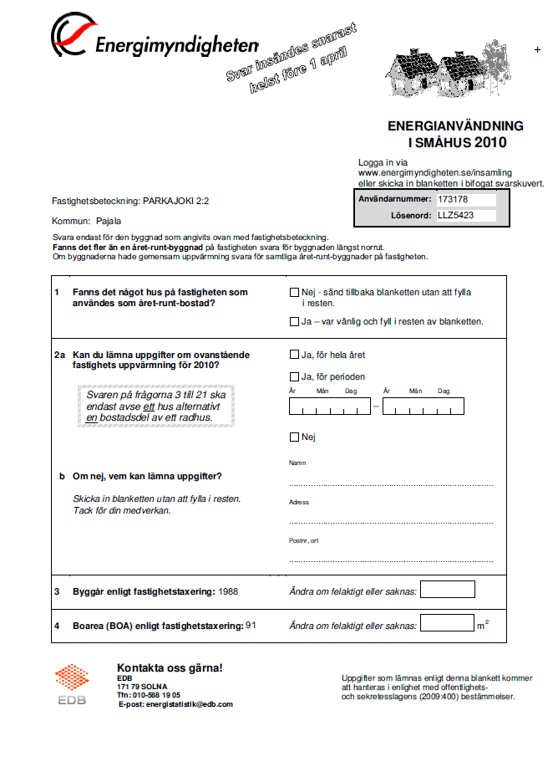

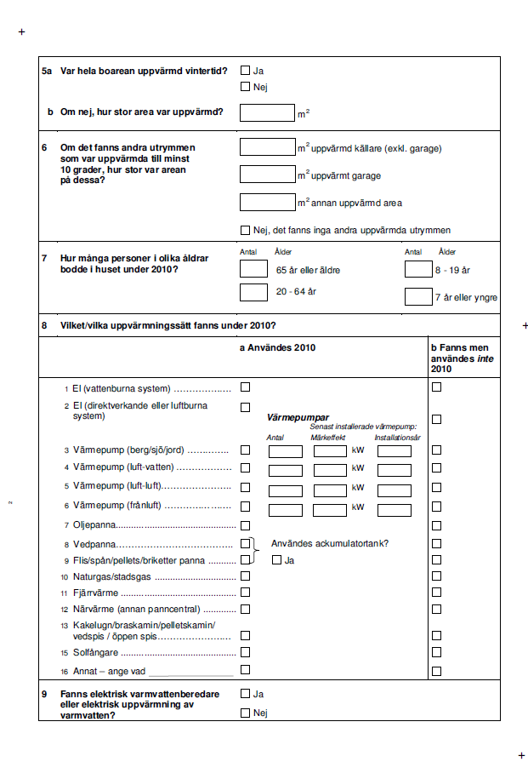

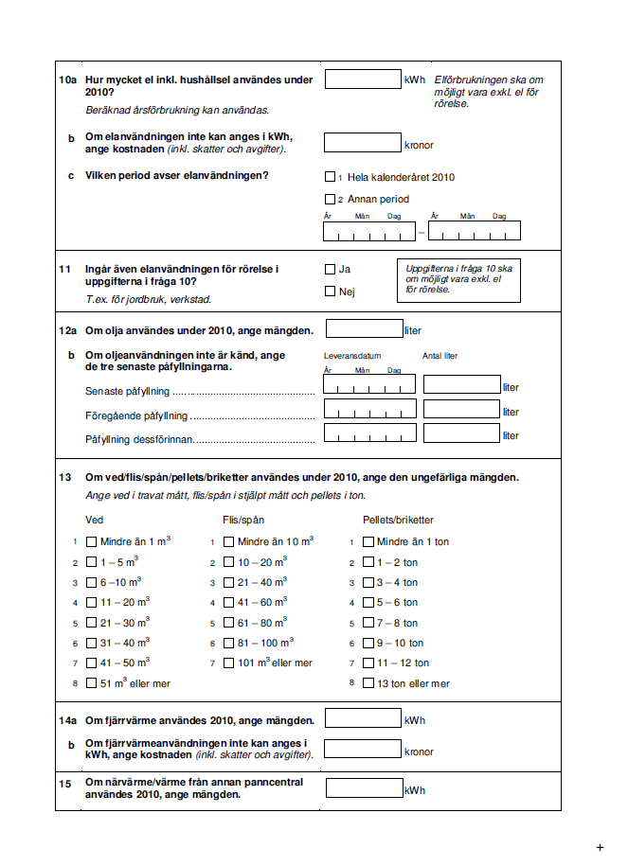

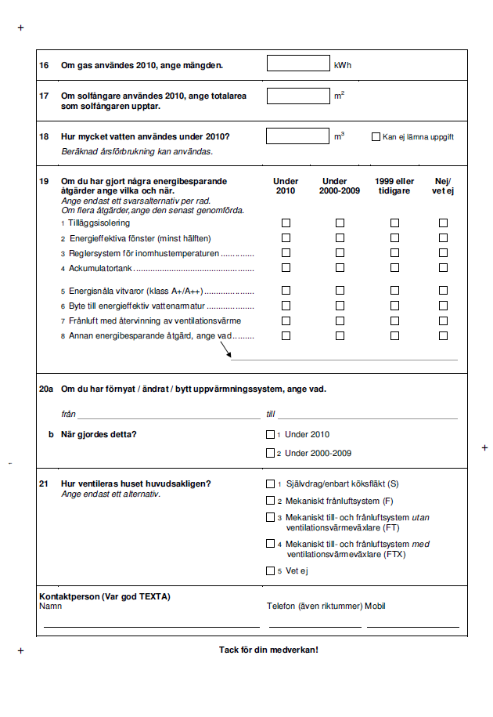

Bilaga 2. Missiv huvudutskick

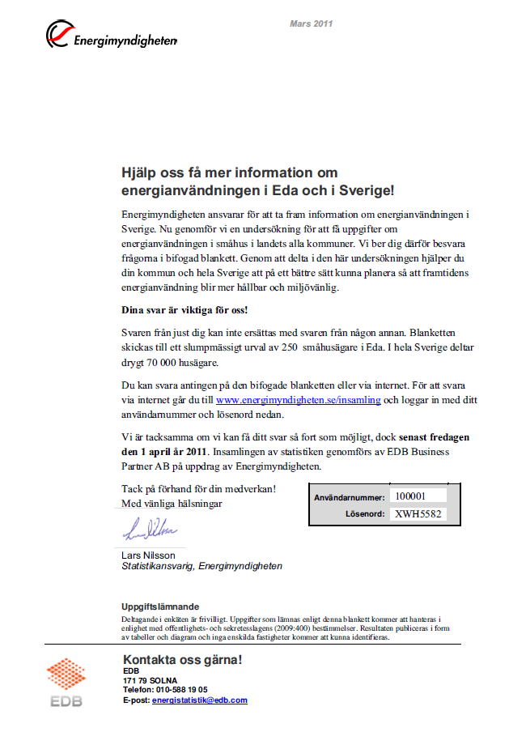

Bilaga 3. Påminnelse 1 – tack- och påminnelsekort

Framsida:

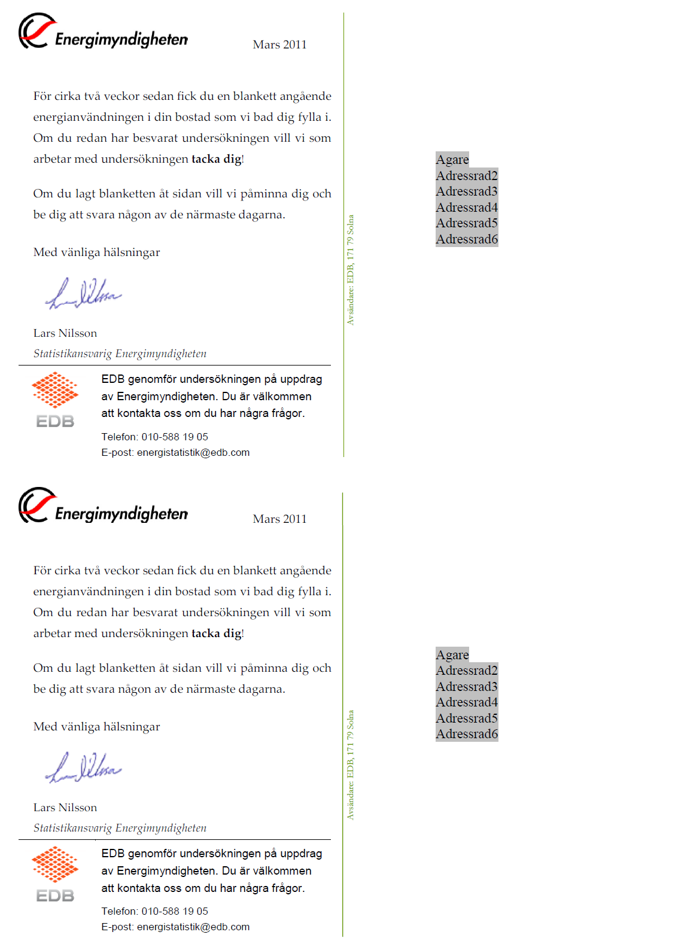

Baksida:



Bilaga 4. Missiv påminnelse 2

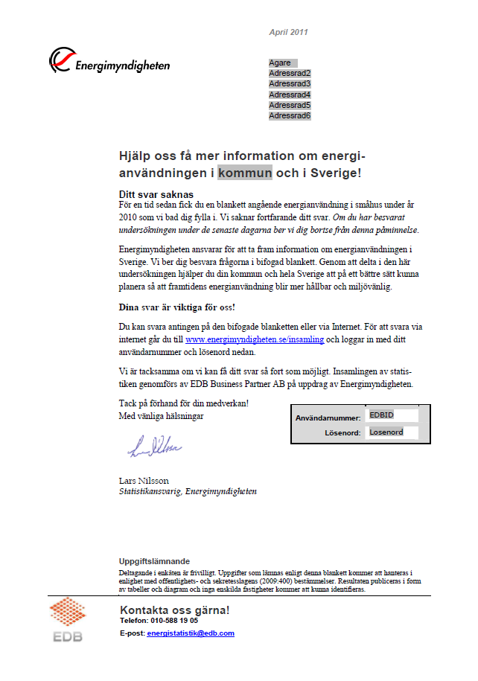

Bilaga 5. Informationsblad till fastighetsägare där två eller fler småhus på samma fastighet är utvalda

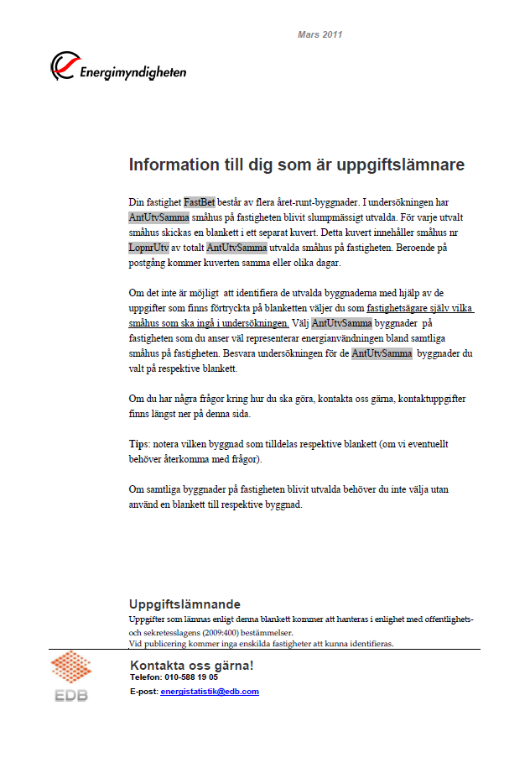

**Bilaga** **6. Förkortad blankett**

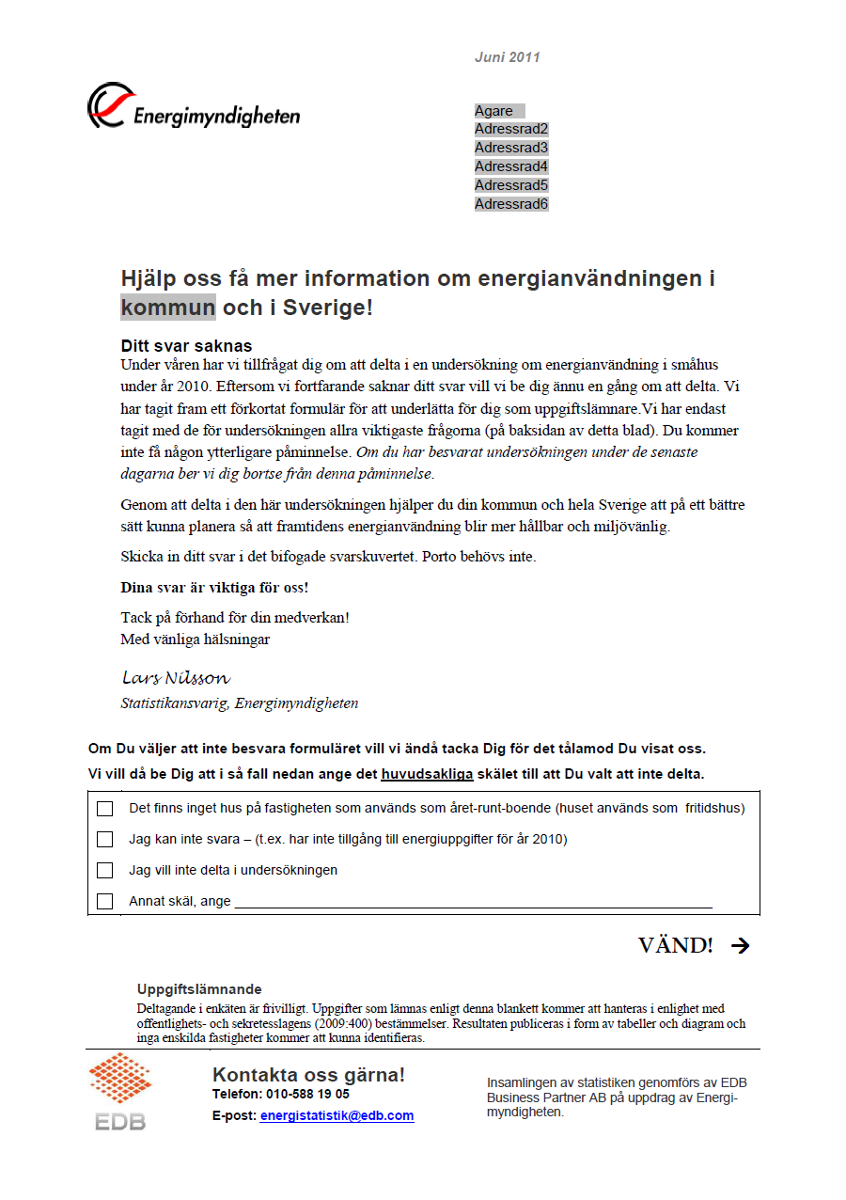

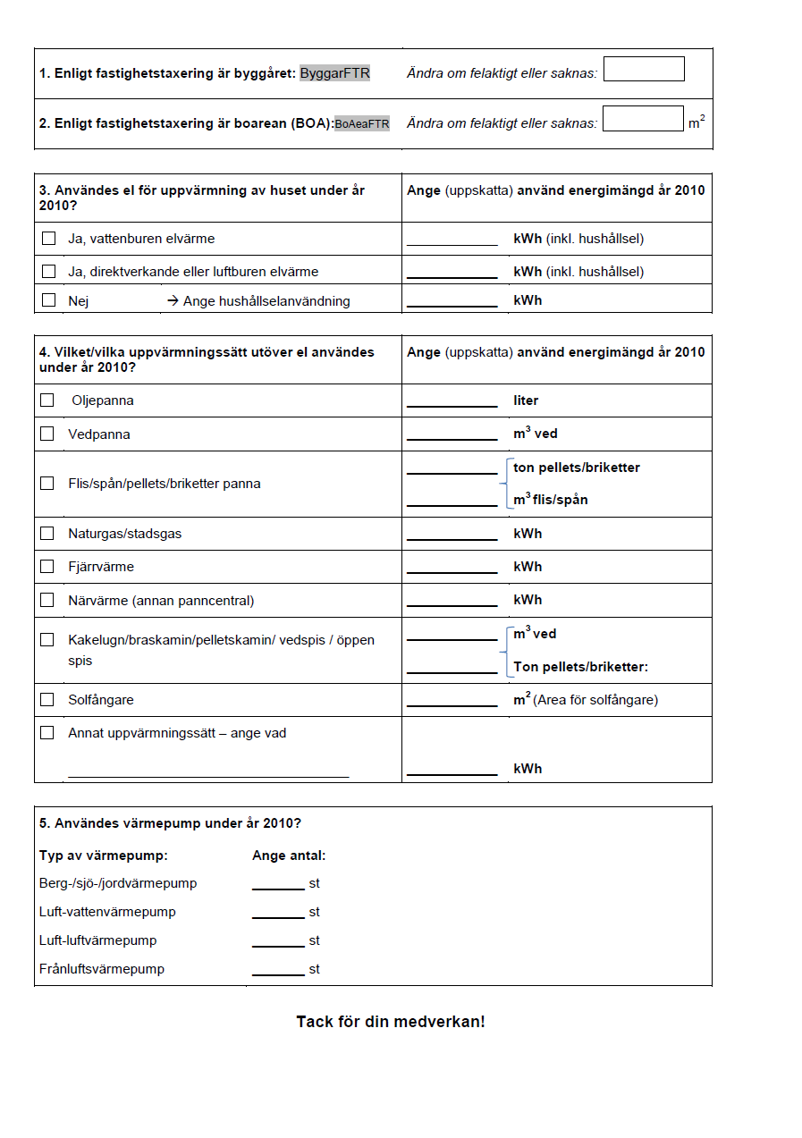

1. Erhålls som , se avsnitt 2.2.4 om skattningsmetodik
2. Detta under förutsättning att ingen stratifiering används. Eftersom populationen stratifieras är sannolikheten att bli återvald olika i olika strata. Värdet 25 kan därför ses som en grov indikation på antalet återvalda småhus.
3. Detta under förutsättning att ingen stratifiering används. Eftersom populationen stratifieras är sannolikheten att bli återvald olika i olika strata. Värdet 25 kan därför ses som en grov indikation på antalet återvalda småhus.
4. Jämför t.ex. med en vanlig princip vid telefonintervjuer av privatpersoner. I dessa situationer ber intervjuaren ofta att få tala med den person i hushållet som hade födelsedag senast.
5. Lantbruksenhet, bostadsvärde < 50 000 kr.
6. Småhusenhet, byggnadsvärde < 50 000 kr.
7. Typkod 222 är småhusenhet, flera småhus med bostäder för mer än 2 familjer.
8. Detta sätt att kalibrera vikterna brukar ibland kallas för Calibration for NonResponse (CNR)
9. Stratifiering med avseende på temperaturzoner görs indirekt via stratifiering på NUTS2-områden.